ГЛАВА 2.

МЕТОДИЧЕСКИЙ АНАЛИЗ РЕЗУЛЬТАТОВ ЕГЭ ПО ЛИТЕРАТУРЕ

РАЗДЕЛ 1. ХАРАКТЕРИСТИКА УЧАСТНИКОВ ЕГЭ ПО УЧЕБНОМУ ПРЕДМЕТУ

Количество участников ЕГЭ по учебному предмету (за 3 года)
Таблица 2-1
2023 г. |  | 2024 г. |  | 2025 г.
чел. | % от общего числа участников | чел. | % от общего числа участников | чел. | % от общего числа участников
675 | 6,49 | 702 | 7,21 | 682 | 6,69

Процентное соотношение юношей и девушек, участвующих в ЕГЭ (за 3 года)
Таблица 2-2
Пол | 2023 г. |  | 2024 г. |  | 2025 г.
Пол | чел. | % от общего числа участников | чел. | % от общего числа участников | чел. | % от общего числа участников
Мужской | 96 | 14,22 | 86 | 12,25 | 100 | 14,66
Женский | 579 | 85,78 | 616 | 87,75 | 582 | 85,34

Количество участников экзамена в регионе по категориям (за 3 года)
Таблица 2-3
Категория участника | 2023 г. |  | 2024 г. |  | 2025 г.
Категория участника | чел. | % от общего числа участников | чел. | % от общего числа участников | чел. | % от общего числа участников
Выпускник общеобразовательной организации текущего года | 613 | 90,81 | 657 | 93,59 | 639 | 93,7
Обучающийся образовательной организации среднего профессионального образования | 9 | 1,33 | 4 | 0,57 | 14 | 2,05
Выпускники прошлых лет | 53 | 7,85 | 40 | 5,7 | 29 | 4,25
Обучающийся иностранной обра-зовательной организации |  |  | 1 | 0,14

Количество участников экзамена в регионе по типам ОО
Таблица 2-4
№ п/п | Категория участника | 2023 г. |  | 2024 г. |  | 2025 г.
№ п/п | Категория участника | чел. | % от общего числа участников | чел. | % от общего числа участников | чел. | % от общего числа участников
1 | Средняя общеобразовательная школа | 385 | 57,04 | 420 | 59,83 | 405 | 59,38
2 | Средняя общеобразовательная школа с углубленным изучением отдельных предметов | 35 | 5,19 | 31 | 4,42 | 32 | 4,69
3 | Гимназия | 93 | 13,78 | 110 | 15,67 | 100 | 14,66
4 | Лицей | 81 | 12 | 86 | 12,25 | 96 | 14,08
5 | Средняя общеобразовательная школа-интернат | 1 | 0,15
6 | Лицей-интернат | 10 | 1,48 | 6 | 0,85 | 2 | 0,29
7 | Кадетская школа-интернат |  |  |  |  | 1 | 0,15
8 | Специальная (коррекционная) школа-интернат | 1 | 0,15 | 1 | 0,14 | 1 | 0,15
9 | Открытая (сменная) общеобразовательная школа | 6 | 0,89 | 3 | 0,43 | 2 | 0,29
10 | Техникум |  |  |  |  | 1 | 0,15
11 | Иное | 62 | 9,19 | 45 | 6,41 | 42 | 6,16
12 | Иное | 1 | 0,15

Количество участников ЕГЭ по учебному предмету по АТЕ региона
Таблица 2-5
№ п/п | Наименование АТЕ | Количество участников ЕГЭ по учебному предмету | % от общего числа участников в регионе
1. | Алейский район | 2 | 0,29
 | Алтайский район | 8 | 1,17
 | Баевский район | 4 | 0,59
 | Бийский район | 8 | 1,17
 | Благовещенский район | 2 | 0,29
 | Бурлинский район | 3 | 0,44
 | Быстроистокский район | 1 | 0,15
 | Волчихинский район | 8 | 1,17
 | Завьяловский район | 1 | 0,15
 | Залесовский муниципальный округ | 3 | 0,44
 | Змеиногорский район | 5 | 0,73
 | Заринский район | 2 | 0,29
 | Зональный район | 2 | 0,29
 | Калманский район | 3 | 0,44
 | Каменский район | 12 | 1,76
 | Ключевский район | 1 | 0,15
 | Косихинский район | 2 | 0,29
 | Красногорский район | 5 | 0,73
 | Краснощековский район | 2 | 0,29
 | Крутихинский район | 1 | 0,15
 | Кулундинский район | 4 | 0,59
 | Курьинский район | 2 | 0,29
 | Кытмановский район | 1 | 0,15
 | Локтевский район | 1 | 0,15
 | Мамонтовский район | 4 | 0,59
 | Михайловский район | 9 | 1,32
 | Немецкий национальный район | 5 | 0,73
 | Павловский район | 10 | 1,47
 | Первомайский район | 10 | 1,47
 | Поспелихинский район | 2 | 0,29
 | Ребрихинский район | 3 | 0,44
 | Родинский район | 3 | 0,44
 | Романовский район | 2 | 0,29
 | Рубцовский район | 2 | 0,29
 | ЗАТО Сибирский | 8 | 1,17
 | Смоленский район | 2 | 0,29
 | Солонешенский район | 1 | 0,15
 | Солтонский район | 1 | 0,15
 | Табунский район | 2 | 0,29
 | Тальменский район | 13 | 1,91
 | Тогульский район | 2 | 0,29
 | Топчихинский район | 8 | 1,17
 | Третьяковский район | 1 | 0,15
 | Троицкий район | 1 | 0,15
 | Тюменцевский район | 3 | 0,44
 | Угловский район | 1 | 0,15
 | Усть-Пристанский район | 3 | 0,44
 | Хабарский район | 2 | 0,29
 | Целинный район | 2 | 0,29
 | Чарышский район | 2 | 0,29
 | Шипуновский район | 4 | 0,59
 | Шелаболихинский район | 1 | 0,15
 | г. Алейск | 6 | 0,88
 | г. Барнаул | 302 | 44,28
 | г. Белокуриха | 3 | 0,44
 | г. Бийск | 50 | 7,33
 | г. Заринск | 7 | 1,03
 | г. Новоалтайск | 15 | 2,20
 | г. Рубцовск | 31 | 4,55
 | г. Славгород | 4 | 0,59
 | г. Яровое | 5 | 0,73
 | Краевые образовательные организации | 20 | 2,93
 | Краевые коррекционные образовательные организации | 1 | 0,15
 | Негосударственные образовательные организации | 5 | 0,73

1.6. Прочие характеристики участников экзаменационной кампании (при наличии)

Впервые ЕГЭ по литературе в Алтайском крае сдавали выпускники техникума и кадетской школы-интерната.

1.7. ВЫВОДЫ о характере изменения количества участников ЕГЭ по учебному предмету
Количественные показатели ЕГЭ по литературе в Алтайском крае достаточно стабильны на протяжении последних нескольких лет:
- В 2025 г. число сдающих литературу (682 чел.) несколько уменьшилось по сравнению с 2024 г. (702 чел.), почти вернувшись к показателю 2023 г. (675 чел.). Несмотря на то, что этот факт нарушил наметившуюся за предыдущие 3 года тенденцию к увеличению сдающих литературу, можно констатировать, что доля участников экзамена по-прежнему находится в пределах 5-7 % относительно общего числа выпускников в регионе. Вероятно, это обусловлено современными социокультурными процессами, стимулирующими стремление молодежи к творческой самореализации, развитию коммуникативных навыков личности, что в свою очередь влечет умножение интереса к таким профессиям, как дизайнер, актер, журналист, специалист по мультимедиакоммуникации и др.
- Схожая ситуация наблюдается по гендерному показателю. При традиционном значительном преобладании девушек над юношами среди сдающих литературу нарушено отмеченное нами в прошлом году постепенное уменьшение количества юношей, выбирающих этот экзамен: по сравнению с 2024 г. (86 чел. – 12 %) на 14 человек увеличилось число юношей на экзамене, что в процентном соотношении также соответствует показателю 2023 г - около 14 % от числа участников экзамена по предмету. Возможно, это связано с популярностью профессии звукорежиссера: неожиданно высоким в 2025 г. оказался конкурс на эту специальность в Алтайском государственном институте культуры, где 95 % абитуриентов это юноши.
- Основную часть участников ЕГЭ по литературе неизменно составляют выпускники текущего года (около 94 % и в 2024 и в 2025 гг.). Доля выпускников прошлых лет в течение 3 последних лет колеблется в пределах 4-8 % от участников всего основного периода. Доля выпускников СПО среди сдающих литературу стабильно незначительна, хотя их количество по сравнению с прошлым годом несколько увеличилось (с 4 до 14 человек).
- Несмотря на профилированность экзамена, неизменно высокой остается доля выпускников обычных СОШ (на уровне 60 %), доля участников из ОО с углубленным изучением предмета (лицеев, гимназий, профильных интернатов и СОШ УИП), как и в прошлом году, составила около 34 % суммарно. Как мы и отмечали в прошлом отчете, тенденция к увеличению роли СОШ в подготовке к экзамену по литературе свидетельствует о возрастании интереса к этому предмету гуманитарного цикла в обычных общеобразовательных школах региона, повышению уровня преподавания предмета в ОО этого типа. Однако, к неутешительным выводам подталкивает укрепление также отмеченной в прошлом году тенденции – сокращение количества сдающих литературу в отдельных значимых в образовательной системе региона профильных ОО, в частности, Бийского лицея-интерната (с 10 чел. в 2023 г. до 2 чел. в 2025 г.).
- Традиционно наибольшее количество литературу для сдачи ЕГЭ выбирают в городах и пригородных районах края. Доля участников экзамена в 2025 г. составила: Барнаул – 44 %, Бийск – 7,35 %, Рубцовск – 4,6 %, Новоалтайск – 2,2 %, Заринск – 1,03 % Тальменский район – 1,9 %, Каменский район – 1,8 %, Павловский район – 1,5 %, Первомайский район – 1,5 %, Бийский район – 1,2 %, Топчихинский район – 1,2 %, ЗАТО Сибирский – 1,2 %). Однако стоит отметить, что по сравнению с 2024 г. доля городских выпускников среди сдающих литературу несколько снизилась, но востребованным этот предмет оказался для сельских выпускников, в том числе в отдаленных районах края: Алтайском, Волчихинском, Михайловском районах – по 1,2 % от числа участников экзамена).
- Доля выпускников краевых ОО, значимых для системы гуманитарного образования региона (Алтайского краевого педагогического лицея и Бийского лицея-интерната), в общем количестве участников ЕГЭ по литературе вернулась к показателям позапрошлого года: 19 человек в 2023 г., 25 человек в 2024 г., 20 человек в 2025 г. Такая нестабильность, как мы и отмечали ранее, с одной стороны, может быть ситуативна (обусловлена выбором обучающихся), но с другой стороны, может свидетельствовать о необходимости повышения качества образования по литературе, дополнительной работы с кадровым составом.
- Количество участников экзамена с ОВЗ в сравнении с 2023 и 2024 гг. незначительно снизилось: с 1 % до 0,5 % от общего количества участников экзамена.

РАЗДЕЛ 2. ОСНОВНЫЕ РЕЗУЛЬТАТЫ ЕГЭ ПО ПРЕДМЕТУ

2.1. Диаграмма распределения тестовых баллов участников ЕГЭ по предмету в 2025 г

(Диаграмма 1)
Распределение тестовых баллов в 2025 г.
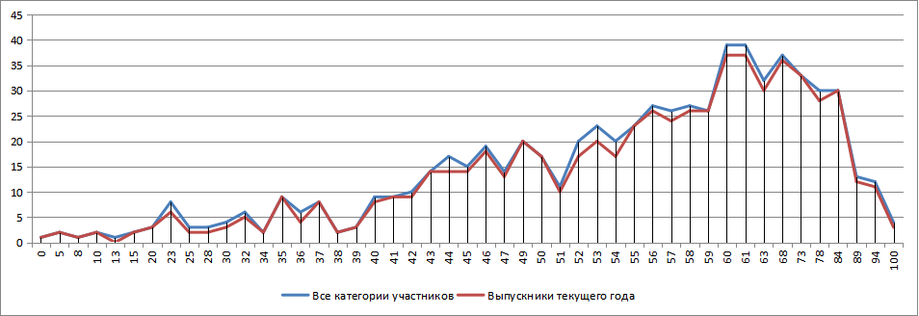

(Диаграмма 2)
Распределение тестовых баллов в 2024 г.
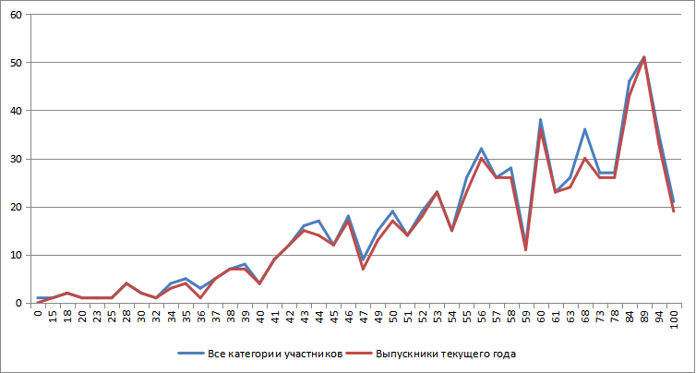

2.2. Динамика результатов ЕГЭ по предмету за последние 3 года
Таблица 2-6
№ п/п | Участников, набравших балл | Год проведения ГИА
№ п/п | Участников, набравших балл | 2023 | 2024 | 2025
 | ниже минимального балла, % | 2,67 | 1,85 | 4,40
 | от минимального балла до 60 баллов, % | 55,41 | 56,55 | 61,88
 | от 61 до 80 баллов, % | 24,74 | 19,80 | 25,07
 | от 81 до 100 баллов, % | 17,19 | 21,79 | 8,65
 | Средний тестовый балл | 60,93 | 62,47 | 57,01

2.3. Результаты ЕГЭ по учебному предмету по группам участников экзамена с различным уровнем подготовки

2.3.1. в разрезе категорий участников ЕГЭ
Таблица 2-7
№ п/п | Категории участников | Доля участников, у которых полученный тестовый балл
№ п/п | Категории участников | Количество участников, чел. | ниже минимального | от минимального балла до 60 баллов | от 61 до 80 баллов | от 81 до 100 баллов
 | ВТГ, обучающиеся по программам СОО | 639 | 3,76 | 61,82 | 25,67 | 8,76
 | ВТГ, обучающиеся по программам СПО | 14 | 14,29 | 71,43 | 7,14 | 7,14
 | ВПЛ | 29 | 13,79 | 58,62 | 20,69 | 6,9
 | Участники экзамена с ОВЗ | 3 | 0 | 66,67 | 33,33 | 0

2.3.2. в разрезе типа ОО
Таблица 2-8
№ п/п | Тип ОО | Количество участников, чел. | Доля участников, получивших тестовый балл
№ п/п | Тип ОО | Количество участников, чел. | ниже минимального | от минимального до 60 баллов | от 61 до 80 баллов | от 81 до 100 баллов
1 | СОШ | 404 | 3,96 | 65,35 | 23,76 | 6,93
2 | СОШ с УИОП | 32 | 9,38 | 56,25 | 28,13 | 6,25
3 | Гимназии, лицеи | 196 | 2,04 | 55,61 | 29,08 | 13,27
4 | Интернаты | 3 | 33,33 | 0 | 66,67 | 0
5 | Вечерние и открытые (сменные) ОШ | 2 | 0 | 100 | 0 | 0
6 | Другие | 2 | 0 | 100 | 0 | 0

2.3.3. юношей и девушек
Таблица 2-9
№ п/п | Пол | Количество участников, чел. | Доля участников, получивших тестовый балл
№ п/п | Пол | Количество участников, чел. | ниже минимального | от минимального до 60 баллов | от 61 до 80 баллов | от 81 до 100 баллов
1. | женский | 582 | 3,78 | 59,11 | 27,15 | 9,97
2. | мужской | 100 | 8 | 78 | 13 | 1

2.3.4. в сравнении по АТЕ
Таблица 2-10
№ п/п | Наименование АТЕ | Количество участников, чел. | Доля участников, получивших тестовый балл
№ п/п | Наименование АТЕ | Количество участников, чел. | ниже минимального | от минимального до 60 баллов | от 61 до 80 баллов | от 81 до 100 баллов
1 | Алейский район | 2 | 0,00 | 50,00 | 50,00 | 0,00
2 | Алтайский район | 8 | 0,00 | 75,00 | 0,00 | 25,00
3 | Баевский район | 4 | 0,00 | 75,00 | 25,00 | 0,00
4 | Бийский район | 8 | 25,00 | 50,00 | 25,00 | 0,00
5 | Благовещенский район | 2 | 0,00 | 100,00 | 0,00 | 0,00
6 | Бурлинский район | 3 | 0,00 | 33,33 | 66,67 | 0,00
7 | Быстроистокский район | 1 | 0,00 | 0,00 | 100,00 | 0,00
8 | Волчихинский район | 8 | 0,00 | 62,50 | 12,50 | 25,00
9 | Завьяловский район | 1 | 0,00 | 100,00 | 0,00 | 0,00
10 | Залесовский муниципальный округ | 3 | 0,00 | 33,33 | 66,67 | 0,00
11 | Змеиногорский район | 5 | 20,00 | 60,00 | 20,00 | 0,00
12 | Заринский район | 2 | 0,00 | 100,00 | 0,00 | 0,00
13 | Зональный район | 2 | 0,00 | 100,00 | 0,00 | 0,00
14 | Калманский район | 3 | 0,00 | 100,00 | 0,00 | 0,00
15 | Каменский район | 12 | 0,00 | 66,67 | 25,00 | 8,33
16 | Ключевский район | 1 | 0,00 | 100,00 | 0,00 | 0,00
17 | Косихинский район | 2 | 0,00 | 0,00 | 50,00 | 50,00
18 | Красногорский район | 5 | 0,00 | 40,00 | 60,00 | 0,00
19 | Краснощековский район | 2 | 0,00 | 50,00 | 50,00 | 0,00
20 | Крутихинский район | 1 | 0,00 | 100,00 | 0,00 | 0,00
21 | Кулундинский район | 4 | 0,00 | 75,00 | 25,00 | 0,00
22 | Курьинский район | 2 | 0,00 | 100,00 | 0,00 | 0,00
23 | Кытмановский район | 1 | 0,00 | 100,00 | 0,00 | 0,00
24 | Локтевский район | 1 | 0,00 | 0,00 | 0,00 | 100,00
25 | Мамонтовский район | 4 | 0,00 | 75,00 | 25,00 | 0,00
26 | Михайловский район | 9 | 0,00 | 88,89 | 0,00 | 11,11
27 | Немецкий национальный район | 5 | 0,00 | 80,00 | 0,00 | 20,00
28 | Павловский район | 10 | 30,00 | 40,00 | 30,00 | 0,00
29 | Первомайский район | 10 | 0,00 | 50,00 | 20,00 | 30,00
30 | Поспелихинский район | 2 | 0,00 | 50,00 | 50,00 | 0,00
31 | Ребрихинский район | 3 | 0,00 | 66,67 | 33,33 | 0,00
32 | Родинский район | 3 | 0,00 | 66,67 | 33,33 | 0,00
33 | Романовский район | 2 | 0,00 | 50,00 | 50,00 | 0,00
34 | Рубцовский район | 2 | 0,00 | 100,00 | 0,00 | 0,00
35 | ЗАТО Сибирский | 8 | 0,00 | 50,00 | 50,00 | 0,00
36 | Смоленский район | 2 | 0,00 | 100,00 | 0,00 | 0,00
37 | Солонешенский район | 1 | 0,00 | 100,00 | 0,00 | 0,00
38 | Солтонский район | 1 | 0,00 | 100,00 | 0,00 | 0,00
39 | Табунский район | 2 | 0,00 | 100,00 | 0,00 | 0,00
40 | Тальменский район | 13 | 7,69 | 69,23 | 23,08 | 0,00
41 | Тогульский район | 2 | 0,00 | 50,00 | 50,00 | 0,00
42 | Топчихинский район | 8 | 12,50 | 62,50 | 25,00 | 0,00
43 | Третьяковский район | 1 | 0,00 | 0,00 | 100,00 | 0,00
44 | Троицкий район | 1 | 0,00 | 100,00 | 0,00 | 0,00
45 | Тюменцевский район | 3 | 0,00 | 66,67 | 33,33 | 0,00
46 | Угловский район | 1 | 100,00 | 0,00 | 0,00 | 0,00
47 | Усть-Пристанский район | 3 | 0,00 | 33,33 | 66,67 | 0,00
48 | Хабарский район | 2 | 0,00 | 100,00 | 0,00 | 0,00
49 | Целинный район | 2 | 0,00 | 100,00 | 0,00 | 0,00
50 | Чарышский район | 2 | 0,00 | 100,00 | 0,00 | 0,00
51 | Шипуновский район | 4 | 0,00 | 50,00 | 25,00 | 25,00
52 | Шелаболихинский район | 1 | 0,00 | 0,00 | 100,00 | 0,00
53 | г. Алейск | 6 | 0,00 | 83,33 | 0,00 | 16,67
54 | г. Барнаул | 302 | 2,65 | 61,92 | 26,16 | 9,27
55 | г. Белокуриха | 3 | 0,00 | 66,67 | 33,33 | 0,00
56 | г. Бийск | 50 | 2,00 | 68,00 | 24,00 | 6,00
57 | г. Заринск | 7 | 14,29 | 28,57 | 42,86 | 14,29
58 | г. Новоалтайск | 15 | 13,33 | 60,00 | 26,67 | 0,00
59 | г. Рубцовск | 31 | 3,23 | 54,84 | 32,26 | 9,68
60 | г. Славгород | 4 | 0,00 | 75,00 | 25,00 | 0,00
61 | г. Яровое | 5 | 20,00 | 60,00 | 20,00 | 0,00
62 | Краевые образовательные организации | 20 | 5,00 | 25,00 | 35,00 | 35,00
63 | Краевые коррекционные образовательные организации | 1 | 0,00 | 100,00 | 0,00 | 0,00
64 | Негосударственные образовательные организации | 5 | 0,00 | 100,00 | 0,00 | 0,00

2.4. Выделение перечня ОО, продемонстрировавших наиболее высокие и низкие результаты ЕГЭ по предмету

2.4.1. Перечень ОО, продемонстрировавших наиболее высокие результаты ЕГЭ по предмету
(поскольку ЕГЭ по литературе – малочисленный экзамен, считаем целесообразным включить в данную таблицу статистику по ОО, в которых количество сдававших литературу составило 5 и более человек.)
Таблица 2-11
№ п/п | Наименование ОО | Количество ВТГ, чел. | Доля ВТГ, получивших тестовый балл
№ п/п | Наименование ОО | Количество ВТГ, чел. | от 81 до 100 баллов | от 61 до 80 баллов | от минимального балла до 60 баллов | ниже минимального
1 | КГБОУ "Алтайский краевой педагогический лицей" (АКПЛ) (Краевые образовательные организации) | 16 | 43,75 | 31,25 | 25,00 | 0,00
2 | МБОУ "Лицей "Сигма" (г. Барнаул) | 5 | 40,00 | 0,00 | 60,00 | 0,00
3 | МБОУ "Гимназия №74" (г. Барнаул) | 6 | 33,33 | 0,00 | 66,67 | 0,00
4 | МБОУ "Гимназия №79" (г. Барнаул) | 7 | 28,57 | 14,29 | 57,14 | 0,00
5 | МАОУ "СОШ №132" им. Н.М. Малахова (г. Барнаул) | 11 | 27,27 | 54,55 | 18,18 | 0,00
6 | МБОУ "СОШ № 1" (г. Бийск) | 5 | 20,00 | 40,00 | 40,00 | 0,00
7 | МБОУ "СОШ №17" (г. Бийск) | 5 | 20,00 | 20,00 | 60,00 | 0,00
8 | МКОУ "Волчихинская СШ №2" (Волчихинский район) | 5 | 20,00 | 20,00 | 60,00 | 0,00
9 | МБОУ "Гимназия №80" (г. Барнаул) | 5 | 20,00 | 0,00 | 80,00 | 0,00
10 | МБОУ "Гимназия № 11" (г. Руб-цовск) | 11 | 18,18 | 18,18 | 63,64 | 0,00
11 | МАОУ "СОШ №138" (г. Барнаул) | 6 | 16,67 | 33,33 | 50,00 | 0,00
12 | МБОУ "Гимназия № 27" (г. Барнаул) | 6 | 16,67 | 16,67 | 66,67 | 0,00
13 | МБОУ "Лицей №122" (г. Барнаул) | 7 | 14,29 | 42,86 | 42,86 | 0,00
14 | МБОУ "Лицей № 121" (г. Барнаул) | 10 | 10,00 | 40,00 | 50,00 | 0,00
15 | МБОУ "Гимназия №22" (г.Барнаул) | 11 | 9,09 | 45,45 | 45,45 | 0,00
16 | МБОУ "СОШ №120" (г. Барнаул) | 11 | 9,09 | 18,18 | 72,73 | 0,00

2.4.2. Перечень ОО, продемонстрировавших низкие результаты ЕГЭ по предмету
(поскольку ЕГЭ по литературе – малочисленный экзамен, считаем целесообразным включить в данную таблицу статистику по ОО, в которых количество сдававших литературу составило 5 и более человек)
Таблица 2-12
№ п/п | Наименование ОО | Количество ВТГ, чел. | Доля ВТГ, получивших тестовый балл
№ п/п | Наименование ОО | Количество ВТГ, чел. | ниже минимального | от минимального балла до 60 баллов | от 61 до 80 баллов | от 81 до 100 баллов
1 | МБОУ "Павловская СОШ" (Павловский район) | 5 | 40,00 | 60,00 | 0,00 | 0,00
2 | МБОУ "СОШ №88 с кадетскими классами" (г. Барнаул) | 6 | 33,33 | 66,67 | 0,00 | 0,00
3 | МБОУ "Гимназия №123" (г. Барнаул) | 6 | 33,33 | 50,00 | 0,00 | 16,67
4 | МБОУ "СОШ №15" (г. Новоалтайск) | 5 | 20,00 | 80,00 | 0,00 | 0,00
5 | МБОУ "Гимназия № 11" (г. Бийск) | 5 | 20,00 | 60,00 | 20,00 | 0,00
6 | МАОУ "СОШ №134" (г. Барнаул) | 6 | 16,67 | 66,67 | 16,67 | 0,00
7 | МБОУ "Гимназия №5" (г. Барнаул) | 6 | 16,67 | 66,67 | 16,67 | 0,00
8 | МБОУ "СОШ №128" (г. Барнаул) | 7 | 14,29 | 28,57 | 42,86 | 14,29
9 | МБОУ "СОШ №89" (г. Барнаул) | 10 | 10,00 | 70,00 | 20,00 | 0,00
10 | МБОУ "Михайловский лицей" (Михайловский район) | 5 | 0,00 | 100,00 | 0,00 | 0,00
11 | МБОУ "Лицей №101" (г. Барнаул) | 7 | 0,00 | 85,71 | 14,29 | 0,00
12 | МБОУ "СОШ №18" (г. Бийск) | 6 | 0,00 | 83,33 | 16,67 | 0,00
13 | МБОУ СОШ № 3 (г. Бийск) | 5 | 0,00 | 80,00 | 20,00 | 0,00
14 | МБОУ "СОШ №76" (г. Барнаул) | 5 | 0,00 | 80,00 | 20,00 | 0,00
15 | МБОУ "Лицей №73" (г. Барнаул) | 5 | 0,00 | 80,00 | 20,00 | 0,00
16 | МБОУ "СОШ №81" (г. Барнаул) | 5 | 0,00 | 80,00 | 20,00 | 0,00
17 | МБОУ "Лицей №112" (г. Барнаул) | 8 | 0,00 | 75,00 | 25,00 | 0,00
18 | МБОУ "СОШ №127" (г. Барнаул) | 8 | 0,00 | 75,00 | 25,00 | 0,00
19 | МБОУ "СОШ №126" (г. Барнаул) | 19 | 0,00 | 68,42 | 31,58 | 0,00
2.5. ВЫВОДЫ о характере изменения результатов ЕГЭ по предмету

- Для характеристики результатов ЕГЭ по литературе в 2025 г. считаем необходимым привести выдержку из статистико-аналитического отчета по предмету за 2024 г.: «Характер изменений результатов ЕГЭ по литературе наиболее ярко можно представить на фоне динамики результатов по предмету за последние 3 года. В 2022 г., в связи с существенными изменения в КИМ и критериях проверки при окончательном переходе на ФГОС, результаты ЕГЭ по литературе в Алтайском крае (далее – АК) ожидаемо понизились: средний балл снизился на 8,85 баллов (с 64,64 до 55,73); основная масса сдающих оказалась в категории набравших баллы от минимального до 60 баллов; сократились процентные показатели высокобалльников: в 2 раза в; количество стобалльников сократилось с 6 до 2 человек. В 2023 г. на ЕГЭ по литературе удалось частично преодолеть результаты «провала» 2022 г. В 2024 г. удалось закрепить тенденцию к улучшению результатов 2023 г.: средний балл поднялся до 62,3; количество 100-балльных работ достигло 19; процент не преодолевших минимальный балл сократился до 2 %, доля участников в категории «от 81 до 99 баллов» увеличилась до 21,6 % (в 2022 г. – 7,1 %; в 2023 г. – 16,7 %); однако категория набравших от 61 до 80 баллов незначительно уменьшилась с 25,5 % до 19,75 %, т.е. можно сказать, что общая доля «крепких» работ суммарно, в двух категориях» от 61 до 100 баллов осталась той же, но произошло небольшое перераспределение в пользу категории с более высокими баллами».
- В 2025 г. на ЕГЭ по литературе, к сожалению, продемонстрированы результаты гораздо более низкие по сравнению с прошлым годом, по многим показателям немногим выше неутешительного итога 2022 года, притом, что существенных изменений в критериях оценивания работ и в структуре КИМ по предмету на этот раз не произошло, а потому «провал» 2025 г. в отличие от 2022 г. стал неожиданным и тем более требующим анализа сложившейся ситуации. Средний балл в 2025 г. составил 57 баллов, что более чем на 5 вторичных баллов ниже, чем в 2024 г.; количество 100-балльных работ снизилось до 3; процент не преодолевших минимальный балл возрос с 2 % до 4,4% ; доля участников в категории «от 81 до 99 баллов» снизилась с 21,6 % до 8,7 % (для сравнения – в 2022 г. это 7,1 %); однако категория набравших от 61 до 80 баллов пусть и незначительно, но все же увеличилась (с 19,8 % до 25,1 %), т.е. можно сказать, что общая доля «крепких» работ суммарно, в двух категориях» от 61 до 100 баллов уменьшилась почти на 8 %, в то время как категория «от минимального до 60 баллов» с 56,6 % (2024 г.) увеличилась на 5,3 % до 61,9 %.
- Представленная диаграмма распределения тестовых баллов участников ЕГЭ по предмету в 2025 г. показывает, что значительная доля участников экзамена (57%) получила баллы от 50 до 80. По сравнению с прошлым годом этот показатель не изменился, что свидетельствует о достаточно высоком уровне качества обучения литературе в регионе. Общее понижение среднего балла в 2025 г. связано с существенным уменьшением количества участников экзамена в категории «80-100 баллов» и увеличением количества слабых работ: количество не набравших минимальный балл среди ВТГ по сравнению с прошлым годом увеличилось в 2 раза, с 12 до 24 человек; число участников экзамена, набравших минимальные аттестационные баллы по предмету (32 балла), утвержденные Рособрнадзором, но не перешагнувших балльного порога, определенного для поступления в вуз (40 баллов), в 2025 г. по сравнению с результатами прошлого года увеличилось с 33 до 39 человек. Стоит отметить, что 119 (17%) участников экзамена 2025 г. попали в группу «40-49 баллов», что свидетельствует о наличии «резерва» к улучшению результатов по предмету в будущем при должной методической и организационной работе.
- Таблица 2.3.3 свидетельствует, что в гендерном отношении уровень подготовки участников экзамена существенно отличается. Юноши традиционно сдают литературу гораздо хуже, чем девушки: из 100 юношей, сдававших литературу в 2025 г., 8 человек не преодолели минимального балла, 78 попали в группу «32-60» и лишь 14 человек набрали более 61 балла. Возможно, отчасти причиной этому является гендерное неравенство абитуриентов при поступлении на ряд творческих направлений (например, по театральному, хореографическому искусству и др. ), что существенно снижает мотивированность молодых людей при подготовке к экзамену.
- Результаты ЕГЭ 2025 г., как и в прошлом году, свидетельствуют о достижении большинством выпускников обязательных результатов обучения по литературе, а также о том, что система подготовки по предмету в целом и к ЕГЭ по литературе в частности, сложившаяся в регионе, достаточно стабильна, за 14 лет проведения экзамена в регионе ею выработан определенный «запас прочности».
- Как и в прошлом году, статистика результатов по типам ОО в 2025 г. показывает, что качество обучения литературе в лицеях и гимназиях, СОШ с УИП немногим выше качества обучения по литературе в общеобразовательных школах, что ставит вопрос о необходимости повышения качества обучения литературе именно в профилированных классах.
- Поскольку количество участников ЕГЭ по литературе в большинстве районов АК меньше 8 человек, выводы о качестве подготовки по АТЕ можно делать только с учетом результатов нескольких районов и городов АК.
Таблица 2-13
№ п/п | Наименование АТЕ | Количество участников, чел. | Доля участников, получивших тестовый балл
№ п/п | Наименование АТЕ | Количество участников, чел. | ниже минимального | от минимального до 60 баллов | от 61 до 80 баллов | от 81 до 100 баллов
1 | Алтайский район | 8 | 0,00 | 75,00 | 0,00 | 25,00
2 | Бийский район | 8 | 25,00 | 50,00 | 25,00 | 0,00
3 | Волчихинский район | 8 | 0,00 | 62,50 | 12,50 | 25,00
4 | Каменский район | 12 | 0,00 | 66,67 | 25,00 | 8,33
5 | Михайловский район | 9 | 0,00 | 88,89 | 0,00 | 11,11
6 | Павловский район | 10 | 30,00 | 40,00 | 30,00 | 0,00
7 | Первомайский район | 10 | 0,00 | 50,00 | 20,00 | 30,00
8 | ЗАТО Сибирский | 8 | 0,00 | 50,00 | 50,00 | 0,00
9 | Тальменский район | 13 | 7,69 | 69,23 | 23,08 | 0,00
10 | г. Барнаул | 302 | 2,65 | 61,92 | 26,16 | 9,27
11 | г. Бийск | 50 | 2,00 | 68,00 | 24,00 | 6,00
12 | г. Новоалтайск | 15 | 13,33 | 60,00 | 26,67 | 0,00
13 | г. Рубцовск | 31 | 3,23 | 54,84 | 32,26 | 9,68

- В вышепреведенной таблице голубым цветом выделены АТЕ, в которых в 2024 г. ЕГЭ по литературе не сдавался, но в 2025 г. его выбрали более 5 человек. Отметим, что в ЗАТО Сибирский продемонстрированы достаточно высокие результаты подготовки по литературе, в Михайловском и Волчихинском районах вполне удовлетворительные, в то время как в Бийском районе выпускниками показаны низкие результаты на экзамене: высокобалльных работ нет, 2 человека (25 %) не набрали минимальных баллов. В сравнении с 2024 г. по остальным АТЕ можно сказать следующее: стабильно высокий уровень подготовки демонстрируется в Первомайском районе. Стабильность результатов свидетельствует о планомерной работе методического объединения по предмету в районе (в скобках отметим, что председатель районного УМО – эксперт краевой предметной комиссии на ЕГЭ и ОГЭ по литературе). Долевое распределение участников по балльным группам в Барнауле и большинстве городов Алтайского края, включенных в таблицу, находится примерно в тех же пропорциях, что и в крае в целом – результаты по всем группам участников экзамена в сравнении с прошлым годом несколько ниже, в г. Новоалтайске – существенно ниже прошлогодних. Также существенное снижение количественных и качественных результатов на ЕГЭ по литературе по сравнению с прошлым годом наблюдается в Павловском районе. Возможно, этот результат ситуативен, но данные явно свидетельствуют о необходимости принятия комплекса мер: проведение городским и районным УМО по русскому языку и литературе анализа представленных в нашем отчете данных, частотных ошибок в работах учеников, изучение успешного опыта других АТЕ, выявление «слабых мест» в системе обучения литературе на территории каждой АТЕ и др.
- В отношении перечня ОО, продемонстрировавших наиболее высокие результаты ЕГЭ в 2025 г., можно выделить работу АКПЛ (г. Барнаул). В прошлом году выпускники Алтайского краевого педагогического лицея-интерната продемонстрировали недостаточно высокие результаты, вплоть до «провальных» работ, однако в этом году ситуация изменилась: доля высокобалльных работ составила почти 50 %, в категорию от 61до 100 баллов попали 75 % работ обучающихся, при отсутствии работ, не достигших минимального балла. Педагогический опыт данной образовательной организации рекомендуем к распространению на территории Алтайского края через курсы повышения квалификации, вебинары и предметные семинары. Стоит отметить также качественную и количественную на протяжении нескольких последних лет подготовку в следующих ОО: МАОУ «СОШ №132» им. Н.М. Малахова (г. Барнаул), «Гимназия № 79» (г. Барнаул), «Гимназия № 11» (г. Рубцовск), МБОУ «Лицей «Сигма» (г. Барнаул), МБОУ «Лицей № 121» (г. Барнаул).
- Среди образовательных организаций, продемонстрировавших низкие результаты года (доля участников, не достигших минимального балла – 10% и более) с количеством участников 10 человек только МБОУ "СОШ №89" (г. Барнаул), с количеством участников 5 и более человек МБОУ "Павловская СОШ" (Павловский район), МБОУ "СОШ №88 с кадетскими классами" (г. Барнаул), МБОУ "Гимназия №123" (г. Барнаул), МБОУ "СОШ №15" (г. Новоалтайск), МБОУ "Гимназия № 11" (г. Бийск), МАОУ "СОШ №134" (г. Барнаул), МБОУ "Гимназия №5" (г. Барнаул), МБОУ "СОШ №128" (г. Барнаул). Безусловно, со стороны УМО и администрации данных ОО необходим тщательный анализ ситуации, обусловившей неуспешность учеников на экзамене (кадровый состав, используемые УМК, повышение квалификации учителей и т.п.) и планирование мероприятий по повышению качества обучения, в т.ч. с учетом данных в отчете рекомендаций. Также отметим, что стоит обратить внимание на повышение качества обучения литературе в таких ОО, как МБОУ "Михайловский лицей" (Михайловский район), МБОУ "СОШ №126" (г. Барнаул), в которых при достаточно большом количестве участников ЕГЭ по литературе качество их подготовки оставляет желать лучшего.
- Отдельно считаем нужным обратить внимание на работу профильных классов. Согласно статистике, выпускники филологических классов на ЕГЭ по литературе в некоторых заданиях показали результат ниже среднего по региону, например, задание базового уровня № 2 - 44,4 %. Это существенно ниже, чем во многих классах гуманитарного профиля.
- В целом результаты ЕГЭ по литературе в 2025 году существенно ниже 2024 года. С учетом того, что в 2025 г. на ГИА снижение результатов было продемонстрировано не только по литературе, но и по другим предметам, можно предположить, что это отчасти обусловлено последствиями «ковидного» периода в обучении, однако в то же время очевидно, что корень проблем гораздо глубже и связан с системой обучения литературе в целом. Содержательный анализ выполнения заданий по литературе на ЕГЭ-2025 в Алтайском крае и возможные причины снижения будут представлены в следующей главе.
Раздел 3. АНАЛИЗ РЕЗУЛЬТАТОВ ВЫПОЛНЕНИЯ ЗАДАНИЙ КИМ

3.1. Анализ выполнения заданий КИМ

Анализ проводится в соответствии с методическими традициями предмета и особенностями экзаменационной модели по предмету. Для содержательного анализа используется 320 вариант КИМ по литературе из числа выполнявшихся в Алтайском крае с указанием средних процентов выполнения по каждой линии заданий в регионе. Общее количество участников, выполнявших вариант 320– 105 чел. (16,4% от общего количества ВТГ).
В ходе содержательного анализа рассматриваются задания, проверяющие один и тот же элемент содержания / вид деятельности, в совокупности с учётом их уровня сложности.
Анализ проводится не только на основе среднего процента выполнения, но и на основе результатов выполнения каждого задания группами участников ЕГЭ с разными уровнями подготовки (не достигшие минимального балла, группы с результатами от минимального балла до 60, от 61 до 80 и от 81 до 100 т.б.).

3.1.1. Статистический анализ выполнения заданий КИМ в 2025 году

Для более наглядного сопоставления статистических данных 2024 года в сравнении с результатами прошлых лет, мы использовали цветовое выделение:
красным цветом выделены аномально низкие или приближенные к ним результаты;
синим цветом – результаты, существенно ухудшившиеся по сравнении с прошлым годом;
зеленым цветом – более высокие по сравнению с 2024 г. результаты

3.1.1.1. Основные статистические характеристики выполнения заданий КИМ в 2025 году
Таблица 2-14
Номер  задания в КИМ | Проверяемые элементы содержания / умения | Коды проверяемых требований  к уровню  подготовки (по кодификатору | Коды проверяемых элементов содержания (по кодификатору | Уровень сложности задания | Процент выполнения задания в Алтайском крае в группах участников экзамена с разными уровнями подготовки
 |  |  |  |  | средний, % | в группе  не преодолевших минимальный балл, % | в группе от минимального до 60 т.б. | в группе от 61 до 80 т.б. | в группе  от 81 до 100 т.б.
1 | Знание теории литературы | 1, 5 | Блок 1 – эпические, лироэпические, драматические  произведения:  1-3, 8, 10, 12, 14, 15, 18, 19, 21, 23, 25, 31, 34, 41, 44 , ОШ 1, 3, 5-10 | Б | 85 | 58 | 81 | 98 | 98
2 | Знание содержания произведения | 1, 5 |  | Б | 50 | 24 | 44 | 61 | 83
3 | Знание теории литературы | 1, 5 |  | Б | 74 | 24 | 68 | 91 | 100
4K1 | Соответствие ответа заданию. Привлечение текста для аргументации | 1-3, 5, 6 |  | П | 90 | 73 | 87 | 98 | 100
4K2 | Владение речевыми и грамматическими нормами, логичность | 1-3, 5, 6 |  | П | 72 | 58 | 65 | 84 | 98
5K1 | Умение сопоставлять произведения | 1-6 |  | П | 78 | 11 | 73 | 100 | 100
5K2 | Привлечение текста произведений для аргументации | 1-6 |  | П | 62 | 8 | 54 | 84 | 94
5K3 | Владение речевыми и грамматическими нормами, логичность | 1-6 |  | П | 58 | 8 | 49 | 81 | 93
6 | Знание теории литературы. Определение стихотворного метра (размера). | 1, 5 | Блок 2 – стихотворения,  баллады, басни:  4-7, 20, 22, 24, 26, 28-30, 38, 40, 42, 48-50, 52, 55 | Б | 53 | 15 | 42 | 77 | 89
7 | Знание теории литературы | 1, 5 |  | Б | 81 | 33 | 77 | 95 | 100
8 | Знание средств выразительности | 1, 5 |  | Б | 50 | 24 | 41 | 66 | 83
9K1 | Соответствие ответа заданию. Привлечение текста для аргументации | 1-3, 5, 6 |  | П | 91 | 65 | 89 | 99 | 100
9K2 | Владение речевыми и грамматическими нормами, логичность | 1-3, 5, 6 |  | П | 72 | 52 | 66 | 84 | 97
10K1 | Умение сопоставлять произведения | 1-6 |  | П | 69 | 9 | 60 | 97 | 99
10K2 | Привлечение текста произведений для аргументации | 1-6 |  | П | 59 | 6 | 49 | 85 | 94
10K3 | Владение речевыми и грамматическими нормами, логичность | 1-6 |  | П | 54 | 5 | 43 | 78 | 95
11K1 | Раскрытие темы сочинения | 1-6 | 1-10, 12-16, 18-26, 28-31, 34, 35, 37-50, ОШ 1-10 | В | 69 | 2 | 63 | 90 | 96
11K2 | Привлечение текста для аргументации тезисов, знание текста произведения | 1-6 | 1-10, 12-16, 18-26, 28-31, 34, 35, 37-50, ОШ 1-10 | В | 66 | 3 | 59 | 88 | 96
11K3 | Использование теоретико-литературных понятий для анализа | 1-6 | 1-10, 12-16, 18-26, 28-31, 34, 35, 37-50, ОШ 1-10 | В | 68 | 2 | 62 | 90 | 97
11K4 | Композиционная цельность и логичность | 1-6 | 1-10, 12-16, 18-26, 28-31, 34, 35, 37-50, ОШ 1-10 | В | 72 | 2 | 69 | 88 | 99
11K5 | Владение речевыми нормами | 1-6 | 1-10, 12-16, 18-26, 28-31, 34, 35, 37-50, ОШ 1-10 | В | 56 | 1 | 49 | 78 | 84
11K6 | Соблюдение орфографических норм | 1-6 | 1-10, 12-16, 18-26, 28-31, 34, 35, 37-50, ОШ 1-10 | В | 81 | 0 | 80 | 97 | 100
11K7 | Соблюдение пунктуационных норм | 1-6 | 1-10, 12-16, 18-26, 28-31, 34, 35, 37-50, ОШ 1-10 | В | 67 | 3 | 61 | 88 | 98
11K8 | Соблюдение грамматических норм | 1-6 | 1-10, 12-16, 18-26, 28-31, 34, 35, 37-50, ОШ 1-10 | В | 77 | 0 | 74 | 95 | 100

Результаты в целом по региону отображены на Диаграмме 3:
Диаграмма 3
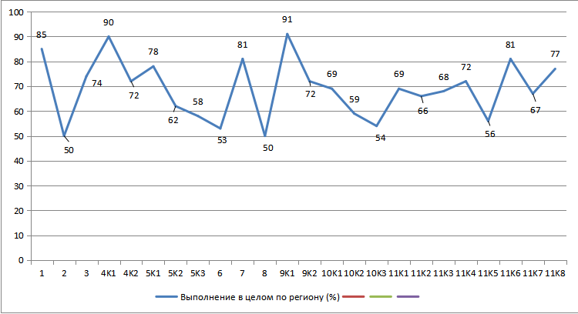

Выполнение заданий по группам обучающихся проиллюстрированы Диаграммой 4:
Диаграмма 4
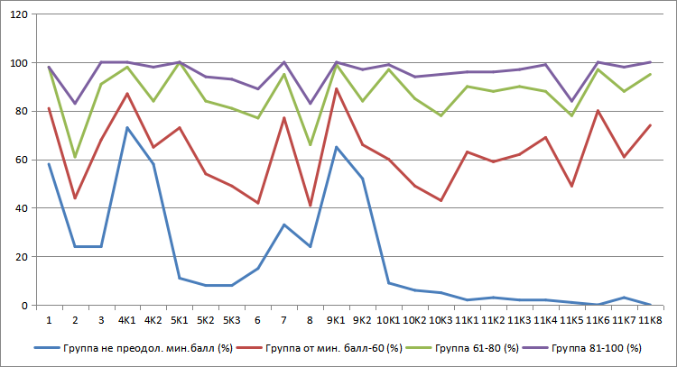

Анализ таблицы 2-13 позволяет сказать, что в отличие от 2024 г, когда на ЕГЭ по литературе не было заданий с аномально низкими результатами: (с процентом выполнения ниже 50 для заданий базового уровня и ниже 15 для заданий повышенного и высокого уровня) в 2025 г. по 3 заданиям базового уровня можно констатировать результаты с «пограничными» показателями на уровне 50-53%.
Информация о результатах оценивания выполнения заданий, в том числе в разрезе данных о получении того или иного балла по критерию оценивания выполнения каждого задания КИМ представлена в Таблице 2-14.

Таблица 2-15
Номер задания/критерия оценивания в КИМ | Количество полученных первичных баллов | Процент участников экзамена в Алтайском крае, получивших соответствующий первичный балл за выполнения задания в группах участников экзамена с разными уровнями подготовки |  |  |  | Количество участников
Номер задания/критерия оценивания в КИМ | Количество полученных первичных баллов | в группе не преодолевших минимальный балл, % | в группе от минимального до 60 т.б. | в группе от 61 до 80 т.б. | в группе от 81 до 100 т.б.
Задания с кратким ответом
Количество участников в группе |  | 24 | 395 | 164 | 56 | 639
1 | X | 8,33 | 1,27 | 0,00 | 0,00 | 7
1 | 0 | 33,33 | 16,20 | 2,44 | 1,79 | 77
1 | 1 | 58,33 | 82,53 | 97,56 | 98,21 | 555
2 | X | 0,00 | 0,25 | 0,00 | 0,00 | 1
2 | 0 | 79,17 | 52,91 | 37,20 | 14,29 | 297
2 | 1 | 20,83 | 46,84 | 62,80 | 85,71 | 341
3 | X | 12,50 | 1,77 | 0,00 | 0,00 | 10
3 | 0 | 62,50 | 32,66 | 8,54 | 0,00 | 158
3 | 1 | 25,00 | 65,57 | 91,46 | 100,00 | 471
6 | X | 25,00 | 2,78 | 0,00 | 0,00 | 17
6 | 0 | 58,33 | 51,90 | 22,56 | 10,71 | 262
6 | 1 | 16,67 | 45,32 | 77,44 | 89,29 | 360
7 | X | 20,83 | 2,28 | 0,00 | 0,00 | 14
7 | 0 | 50,00 | 18,99 | 4,27 | 0,00 | 94
7 | 1 | 29,17 | 78,73 | 95,73 | 100,00 | 531
8 | X | 8,33 | 0,25 | 0,00 | 0,00 | 3
 | 0 | 75,00 | 58,23 | 33,54 | 19,64 | 314
 | 1 | 16,67 | 41,52 | 66,46 | 80,36 | 322
Задания с развернутым ответом
Количество участников в группе |  | 24 | 395 | 164 | 56 | 639
4.К1 | X | 12,50 | 9,62 | 4,88 | 12,50 | 56
4.К1 | 0 | 8,33 | 1,77 | 0,00 | 0,00 | 9
4.К1 | 1 | 20,83 | 17,47 | 3,05 | 0,00 | 79
4.К1 | 2 | 58,33 | 71,14 | 92,07 | 87,50 | 495
4.К2 | X | 12,50 | 9,62 | 4,88 | 12,50 | 56
4.К2 | 0 | 16,67 | 5,06 | 0,00 | 0,00 | 24
4.К2 | 1 | 33,33 | 52,91 | 32,32 | 3,57 | 272
4.К2 | 2 | 37,50 | 32,41 | 62,80 | 83,93 | 287
5.К1 | X | 70,83 | 21,77 | 4,88 | 12,50 | 118
5.К1 | 0 | 12,50 | 5,57 | 0,00 | 0,00 | 25
5.К1 | 1 | 16,67 | 12,41 | 0,61 | 0,00 | 54
5.К1 | 2 | 0,00 | 60,25 | 94,51 | 87,50 | 442
5.К2 | X | 70,83 | 21,77 | 4,88 | 12,50 | 118
5.К2 | 0 | 16,67 | 6,08 | 0,00 | 0,00 | 28
5.К2 | 1 | 0,00 | 3,80 | 0,61 | 0,00 | 16
5.К2 | 2 | 8,33 | 26,84 | 14,02 | 0,00 | 131
5.К2 | 3 | 4,17 | 24,81 | 27,44 | 21,43 | 156
5.К2 | 4 | 0,00 | 16,71 | 53,05 | 66,07 | 190
5.К3 | X | 70,83 | 21,77 | 4,88 | 12,50 | 118
5.К3 | 0 | 16,67 | 10,38 | 0,00 | 0,00 | 45
5.К3 | 1 | 8,33 | 47,09 | 37,80 | 12,50 | 257
5.К3 | 2 | 4,17 | 20,76 | 57,32 | 75,00 | 219
9.К1 | X | 20,83 | 10,38 | 4,88 | 12,50 | 61
9.К1 | 0 | 12,50 | 0,25 | 0,61 | 0,00 | 5
9.К1 | 1 | 33,33 | 16,96 | 1,22 | 0,00 | 77
9.К1 | 2 | 33,33 | 72,41 | 93,29 | 87,50 | 496
9.К2 | X | 20,83 | 10,38 | 4,88 | 12,50 | 61
9.К2 | 0 | 16,67 | 5,06 | 0,61 | 0,00 | 25
9.К2 | 1 | 45,83 | 48,86 | 31,10 | 5,36 | 258
9.К2 | 2 | 16,67 | 35,70 | 63,41 | 82,14 | 295
10.К1 | X | 70,83 | 26,08 | 4,88 | 12,50 | 135
10.К1 | 0 | 16,67 | 9,87 | 0,61 | 0,00 | 44
10.К1 | 1 | 8,33 | 14,68 | 4,88 | 1,79 | 69
10.К1 | 2 | 4,17 | 49,37 | 89,63 | 85,71 | 391
10.К2 | X | 70,83 | 26,08 | 4,88 | 12,50 | 135
10.К2 | 0 | 20,83 | 10,38 | 0,61 | 0,00 | 47
10.К2 | 1 | 0,00 | 3,80 | 1,22 | 0,00 | 17
10.К2 | 2 | 8,33 | 18,73 | 9,15 | 3,57 | 93
10.К2 | 3 | 0,00 | 21,77 | 31,10 | 16,07 | 146
10.К2 | 4 | 0,00 | 19,24 | 53,05 | 67,86 | 201
10.К3 | X | 70,83 | 26,08 | 4,88 | 12,50 | 135
10.К3 | 0 | 20,83 | 13,42 | 1,22 | 0,00 | 60
10.К3 | 1 | 8,33 | 38,99 | 39,63 | 12,50 | 228
 | 2 | 0,00 | 21,52 | 54,27 | 75,00 | 216
11.К1 | X | 41,67 | 10,13 | 4,88 | 12,50 | 65
11.К1 | 0 | 54,17 | 3,29 | 0,00 | 0,00 | 26
11.К1 | 1 | 4,17 | 16,20 | 0,61 | 0,00 | 66
11.К1 | 2 | 0,00 | 49,87 | 27,44 | 8,93 | 247
11.К1 | 3 | 0,00 | 20,51 | 67,07 | 78,57 | 235
11.К2 | X | 41,67 | 10,13 | 4,88 | 12,50 | 65
11.К2 | 0 | 54,17 | 4,30 | 0,00 | 0,00 | 30
11.К2 | 1 | 4,17 | 24,56 | 2,44 | 0,00 | 102
11.К2 | 2 | 0,00 | 41,77 | 28,66 | 10,71 | 218
11.К2 | 3 | 0,00 | 19,24 | 64,02 | 76,79 | 224
11.К3 | X | 41,67 | 10,13 | 4,88 | 12,50 | 65
11.К3 | 0 | 54,17 | 3,29 | 0,00 | 0,00 | 26
11.К3 | 1 | 4,17 | 24,56 | 3,66 | 0,00 | 104
11.К3 | 2 | 0,00 | 35,95 | 22,56 | 8,93 | 184
11.К3 | 3 | 0,00 | 26,08 | 68,90 | 78,57 | 260
11.К4 | X | 41,67 | 10,13 | 4,88 | 12,50 | 65
11.К4 | 0 | 54,17 | 3,80 | 0,00 | 0,00 | 28
11.К4 | 1 | 4,17 | 8,35 | 0,61 | 0,00 | 35
11.К4 | 2 | 0,00 | 48,61 | 32,93 | 1,79 | 247
11.К4 | 3 | 0,00 | 29,11 | 61,59 | 85,71 | 264
11.К5 | X | 41,67 | 10,13 | 4,88 | 12,50 | 65
11.К5 | 0 | 54,17 | 11,65 | 0,00 | 0,00 | 59
11.К5 | 1 | 4,17 | 26,08 | 3,05 | 0,00 | 109
 | 2 | 0,00 | 44,30 | 54,27 | 41,07 | 287
 | 3 | 0,00 | 7,85 | 37,80 | 46,43 | 119
11.К6 | X | 41,67 | 10,13 | 4,88 | 12,50 | 65
11.К6 | 0 | 58,33 | 15,95 | 3,66 | 0,00 | 83
11.К6 | 1 | 0,00 | 73,92 | 91,46 | 87,50 | 491
11.К7 | X | 41,67 | 10,13 | 4,88 | 12,50 | 65
11.К7 | 0 | 54,17 | 32,15 | 10,98 | 1,79 | 159
11.К7 | 1 | 4,17 | 57,72 | 84,15 | 85,71 | 415
11.К8 | X | 41,67 | 10,13 | 4,88 | 12,50 | 65
11.К8 | 0 | 58,33 | 20,25 | 4,27 | 0,00 | 101
11.К8 | 1 | 0,00 | 69,62 | 90,85 | 87,50 | 473

Диаграммы 5-8 составлены по материалам таблицы 2-14
Диаграмма 5
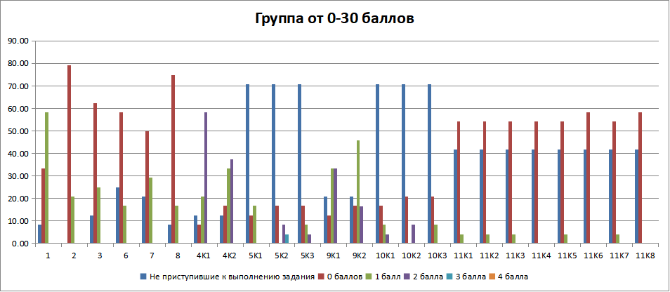

Диаграмма 6
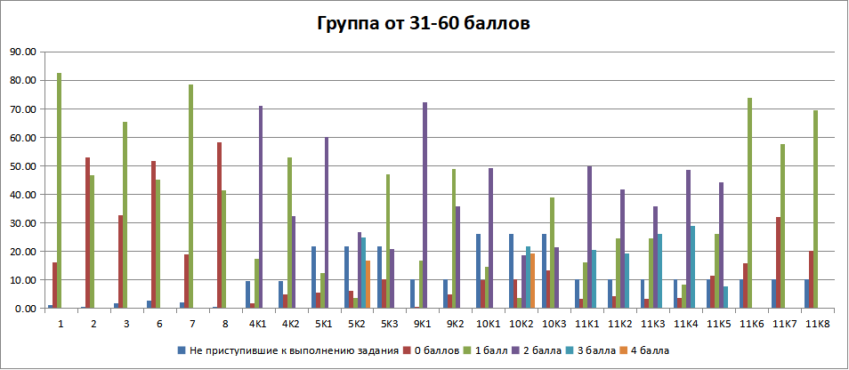

Диаграмма 7
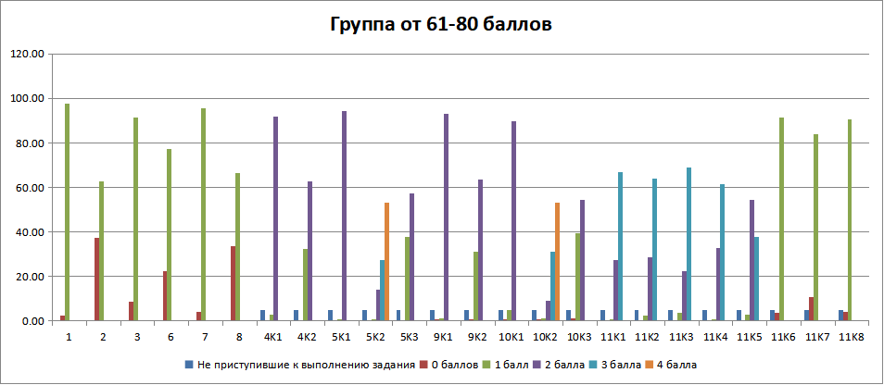

Диаграмма 8
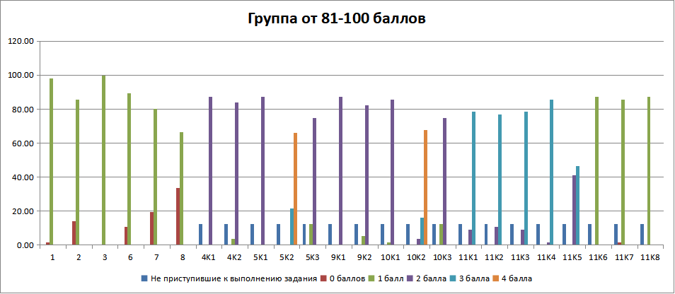

3.1.1.2. Выявление сложных для участников ЕГЭ заданий

Анализ таблицы 2-13 и представленных выше диаграмм позволяет выделить задания с наименьшими процентами выполнения: базового уровня – с процентом выполнения ниже 50 и повышенного уровня – с процентом выполнения ниже 15%:
Задания базового уровня:
№ 2 на знание содержания эпического, лироэпического, драматического произведения через установление соответствия, например, между персонажами и связанными с ними фактами, деталями текста – 50 % (существенное снижение в сравнении с 2024 годом – 78 %);
№ 6 Сведения по теории литературы, связанные с особенностями лирического произведения. Определение стихотворного метра (размера) – 53 % (существенное снижение в сравнении с 2024 годом – 83 %);
№ 8 Определение средств художественной выразительности в лирическом произведении – 50 % (снижение в сравнении с 2024 годом – 59 %);
Заданий повышенного уровня с процентами выполнения ниже 15% и даже ниже 50% не выявлено, однако стоит проанализировать задания, результаты которых существенно отличаются от итогов прошлогоднего экзамена в большую или меньшую сторону: № 5 (К1-К3), №10 (К1-К3) – это так называемые сопоставительные или контекстные задания.
Помимо перечисленных ранее отдельное внимание необходимо уделить заданию 11 (К1-К8) Части 2 КИМ ЕГЭ по литературе – написание сочинения на выбранную тему.

3.1.1.3. Прочие результаты статистического анализа

- Сам факт появления, в отличие от 2024 года, заданий базового уровня, выполненных на 50-55 % , позволяет констатировать в целом снижение уровня подготовки выпускников 11 класса.
- Наиболее успешно – процент выполнения заданий более 70 % – усвоены следующие элементы содержания / освоенные умения, навыки, виды деятельности:
базовый уровень
Задание № 1. - По всем вариантам: 1) Теория литературы. Терминология. Роды и жанры литературы (комедия, драма). Особенности драматического текста (монолог, реплика). Функционально-смысловые типы речи (повествование, описание, рассуждение); 2) Знание художественных особенностей отдельных текстов. Жанровые особенности пьесы «Вишневый сад» – 84 %. По сравнению с 2024 г. уровень выполнения данного задания практически не изменился (85 %);
Формулировка задания в варианте 320: Укажите авторское определение жанра пьесы «Вишневый сад». Правильный ответ: комедия.
Задание № 7. - По всем вариантам: Теория литературы. Терминология. Стих и проза. Звукопись (аллитерация, ассонанс) – 81 %. Хотя в сравнении с 2024 г. – понижение на 12 %. В прошлом году участники экзамена продемонстрировали знание термина «олицетворение» на уровне 93 %.
Причины снижения результата:
Задание гораздо слабее, чем в прошлом году выполнено в первых двух группах («не преодолевшие мин. балла», «от 32 до 60»). Несмотря на то, что оба термина (аллитерация и олицетворение) по Кодификатору относятся к межпредметным и могут быть использованы на ЕГЭ и по русскому языку, и по литературе, для слабо подготовленных учащихся они не равнозначны по сложности. Термин «олицетворение» является гораздо более легким для запоминания и определения в тексте (неодушевленному предмету присваиваются функции одушевленного, «о неживом, как о живом»). Более половины неправильно ответивших на задание № 7 спутали между собой виды звукописи (аллитерацию и ассонанс).
Рекомендации для успешного выполнения:
Чтобы научить не путать между собой эти термины, можно предложить алгоритм запоминания по принципу «от обратного»: аллитерация – звукопись согласными, которые всегда произносятся с препятствием звуку. Но при этом само слово «аллитерация» звучит гладко, плавно; ассонанс – звукопись гласными, которые произносятся свободно, без препятствия звуку, но при этом само слово звучит твердо, «препятствиями» при произношении.
Задание № 3. - По всем вариантам: Теория литературы. Терминология. Роды и жанры литературы (комедия, драма). Особенности драматического текста (ремарка) – 74 %. В 2024 г. – 83 %, снижение на 9 % Снижение результатов произошло также в первых двух «слабых» группах. Содержательно это задание похоже на задание № 1, но отличается по форме, кроме того, термин «ремарка» вызвал затруднения у некоторых участников этих групп.
Формулировка задания в варианте 320: Пьеса «Вишневый сад» относится к такому роду литературы, как ______, и содержит множество значимых __________, т.е. авторских пояснений, замечаний по ходу действия. Правильный ответ: драмаремарка
- Для большинства заданий повышенного и высокого уровня сложности можно констатировать снижение результатов по речевому критерию по сравнению с 2024 г.:
задание № 4 (К 2) – 74 %. Снижение на 5 %;
задание № 9 (К 2) – 72 %. Снижение на 8 %;
задание № 10 (К 3) – 54 %. Снижение на 14 %;
задание № 11 (К 5) – 56 %. Снижение на 14 %.
Причем в заданиях № 4 и № 9 понижение результатов по речевой грамотности происходит за счет снижения этого показателя в самой массовой группе – «от минимального до 60 баллов». В остальных случаях – за счет снижения результатов в большинстве групп (см. ниже анализ результатов по заданиям № 10, № 11).
- Примечательна ситуация с результатами по критериям грамотности (К6-К8) в задании № 11. В части оценивания этих критериев в 2025 г. появились изменения: Критерии К6 «Соблюдение орфографических норм» и К7 «Соблюдение пунктуационных норм» оценивания сочинения части 2 сближены по количеству ошибок с требованиями ЕГЭ по русскому языку. Т.е. теперь быть грамотным на ЕГЭ по литературе стало легче, чтобы получить не 0 баллов ученик может допустить в два раза больше орфографических и пунктуационных ошибок, чем ранее. На фоне этого в части орфографии и пунктуации результаты по сравнению с прошлым годом остались стабильными, оценки по грамматике К 8 в целом снизились на 9 %, также за счет снижения результат в группе «от минимального балла до 60». В связи с эти можно сделать выводы: 1) Без этих изменений результаты по 11 К6 и 11 К7, скорее всего, также понизились бы на фоне прошлогодних результатов, как и по 11 К 8, что говорит о более слабой подготовке выпускников в целом региону. Отметим, что эти данные коррелируют с результатами грамотности в задании 27 по русскому языку. 2) Если применить критерии оценивания грамматических норм ЕГЭ по русскому языку на ЕГЭ литературе (что по сути было бы справедливо), то результат, безусловно, будет выше, поскольку нарушение грамматики на литературе «наказывается» в 2 раза «жестче» по сравнению с русским языком. 3) Участники ЕГЭ по литературе демонстрируют более высокие результаты в части соблюдения грамматических норм, чем на русском языке, но допускают больше речевых ошибок.
В целом все задания повышенного уровня сложности (№ 4, 5, 9, 10) в 2025 г., как и в 2024 и в 2023 гг., выполнены на достаточно высоком уровне (от 54 до 91 %).
Как и в 2024 г., участники ЕГЭ по литературе в Алтайском крае в 2025 г. большинством групп одинаково успешно продемонстрировали умение создавать развернутые письменные ответы на основе анализа в рамках поставленной задачи по лирическому и эпическому тексту, за исключением группы не преодолевших минимальный балл, для которой работа со стихотворением (№ 9) оказалась немногим сложнее, чем с драматическим произведением.
Задания № 5 и № 10, предполагающие сопоставление в заданном направлении предложенного отрывка/стихотворения с другим текстом по памяти, в сравнении с 2024 г. выглядят по-разному:
№ 5: К1 – 78 %, К 2 – 62%, К 3 – 58 %
№ 10: К1 – 69 %, К 2 – 59 %, К 3 – 54 %.
Впервые была нарушена тенденция прошлых лет к более успешному выполнению сопоставительного анализа по лирическому произведению, нежели по эпическому (лироэпическому, драматическому).

3.2.2. Содержательный анализ выполнения заданий КИМ

Уточним, что в 2025 г. в Алтайском крае по всем вариантам КИМ по литературе задания №№ 1-5 (блока «эпические, лироэпические, драматические произведения) были сформулированы на основе произведения А.П. Чехова «Вишневый сад», все задания №№ 6-9 были связаны с анализом и интерпретацией лирики С.А. Есенина.
Задания базового уровня
Задание № 2 (50 %). Выявляет знание содержания произведения через установление соответствия. Для более глубокого анализа приведем статистику за последние 4 года: в 2023 г. подобное задание с аномально низким результатам – 24 % (существенное снижение с 42 % по сравнению с 2022 г.). В 2024 г. процент выполнения задания существенно увеличился в среднем (до 78 %) и по всем группам участников экзамена, кроме не достигших минимального балла. В 2025 г. опять снизился до 50 % (в среднем по региону), со следующими результатами по группам: «0-31 баллов» – 24 % (что, как ни странно, выше на 9%, чем в 2024 г.), «32-60 баллов» – 44 % (ниже на 25 %), «61-80 баллов» – 61 % (ниже на 17 %), «81-100 баллов» – 83 % (на 15 % ниже, чем в 2024 г.). Такие скачки в динамике результатов по заданию свидетельствуют о том, что знание содержания произведений русской классики все еще остается уязвимым местом при обучении литературе в школе. «Осознанное, творческое чтение художественных произведений разных жанров» на экзамене по литературе демонстрируется при выполнении всех заданий КИМ, однако именно результат выполнения задания № 2 наиболее ярко демонстрирует, что знание содержания, глубокое, вдумчивое чтение с пониманием деталей прочитанного ученики региона демонстрируются на конкретных произведениях по-разному: на уровне существенных фактов хорошо знают роман И.А. Гончарова Обломов, хуже – пьесу А.П. Чехова «Вишневый сад», еще хуже им знакомо, например, содержание поэмы Н.А. Некрасова «Кому на Руси жить хорошо».
Однако «двоечники» в этом году выполнили задание № 2 лучше, что свидетельствует о возможности включения этого типа заданий в «зону роста» для этой категории участников экзамена.
Пример задания :
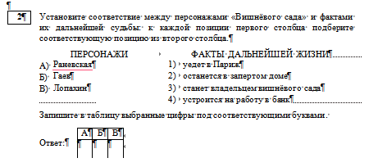

Правильный ответ: 143.
Типичные ошибки при выполнении задания № 2 и их причины:
- При знакомстве с пьесой Чехова (обычно по программе это происходит в конце 10 класса) школьники не всегда обращаются к чтению текста в полном варианте, подчас подменяя его кратким изложением или просмотром фильма, спектакля. В таком случае они знают лишь приблизительные представления о героях, их характерах, поступках, фактах и др., и поэтому не могут выполнить задание;
- В силу нехватки учебного времени в конце года не достаточно требовательные учителя подменяют подробный анализ текста просмотром фильмов (в скобках отметим, что нередко это практикуется и в других классах), посещением спектаклей, без последующего их сопоставления с текстом Чехова.
- Даже при полноформатном чтении пьесы и полноценном ее анализе на уроке школьники с низким и средним уровнем подготовки неравнозначно запоминают фактические подробности произведения, особенно связанные с историко-культурным контекстом произведения, например, нередко возникают ошибки при определении сословной принадлежности героев и др.. Так, уровень выполнения задания № 2 по разным вариантам в 2025 г. очень отличался: от 26 до 76 % верных ответов, по варианту 320 с заданием справились 70,5 % участников.
Для исправления ситуации необходимо добиваться полноценного чтения текстов учениками, использовать различные приемы повышения мотивации к чтению. Проводить детальный анализ наиболее значимых эпизодов. Поскольку конкретно этот текст невелик по объему, можно практиковать комментированное чтение в классе.
В целом у современных школьников зачастую возникают проблемы с запоминанием фактов, стихотворений, поскольку с появленияем гаджетов меняется сам способ работы человека с информацией. Не нужно многого запоминать, поскольку оперативная память всегда находится, что называется, под руками, в телефоне, компьютере, планшете. В этой ситуации лучше запоминается то, что усваивается учеником через эмоциональное переживание. Поэтому использование методов, ориентированных на погружение в текст и сопереживание герою, визуализацию прочитанного (просмотр фильмов, посещение спектаклей, чтение по ролям, инсценировка) вполне допустимо и может быть использовано учителем, но, в первую очередь, как повод для детального анализа произведения.
Проектный метод тоже может быть использован для повышения мотивации к чтению. Пример: в 2025 г. на научно-практической конференции школьников «Будущее Алтая» в секции «Литература» учеником 10 класса был представлен проект по созданию видеороликов по произведениям русской классики, по формату напоминающих рекламные ролики банка ВТБ. Именно ненадлежащее качество этой рекламы мотивировало школьников детально проанализировать текст для создания сценариев к проектным работам.
Задание № 6 (53 %).
Пример задания:
Заполните пропуски в следующем предложении. В ответе запишите два литературных термина в порядке их следования в предложении без пробелов, запятых и других дополнительных символов.

Стихотворение С.А. Есенина написано преимущественно таким стихотворным метром, как___________, с использованием ____________, т.е. единоначатия.

Задания №№ 6-10 были сформулированы по следующему тексту (вариант 320):
* * *
По-осеннему кычет сова
Над раздольем дорожной рани.
Облетает моя голова,
Куст волос золотистый вянет.

Полевое, степное «ку-гу»,
Здравствуй, мать голубая осина!
Скоро месяц, купаясь в снегу,
Сядет в редкие кудри сына.

Скоро мне без листвы холодеть,
Звоном звёзд насыпая уши.
Без меня будут юноши петь,
Не меня будут старцы слушать.
(С.А. Есенин, 1920)

Правильный ответ: анапест(ом)анафоры (а)
В качестве правильного ответа и перечисления ошибок приведем выдержку из веера ответов по заданию.

320 | 6 |  | 0 | 5
320 | 6 | амфебрахийанафоры | 0 | 1
320 | 6 | амфибрахий | 0 | 1
320 | 6 | амфибрахийанафор | 0 | 1
320 | 6 | амфибрахийанафоры | 0 | 1
320 | 6 | анапесталлитерации | 0 | 1
320 | 6 | анапестанафора | 1 | 2
320 | 6 | анапестанафоры | 1 | 47
320 | 6 | анапестметонимия | 0 | 1
320 | 6 | анапестоманафоры | 1 | 1
320 | 6 | дактильанафора | 0 | 2
320 | 6 | дактильанафоры | 0 | 1
320 | 6 | двустрочиеэпитета | 0 | 1
320 | 6 | повторениелирика | 0 | 1
320 | 6 | хорейанафора | 0 | 1
320 | 6 | хорейанафоры | 0 | 8
320 | 6 | хорейассонанса | 0 | 1
320 | 6 | хорейзвукового | 0 | 1
320 | 6 | хорейперекресной | 0 | 1
320 | 6 | хорейперекрёстный | 0 | 1
320 | 6 | хорейповтор | 0 | 1
320 | 6 | хорейэпифоры | 0 | 1
320 | 6 | четверостишиеанафора | 0 | 1
320 | 6 | четверостишиеямб | 0 | 1
320 | 6 | ямб | 0 | 4
320 | 6 | ямбанафара | 0 | 1
320 | 6 | ямбанафора | 0 | 3
320 | 6 | ямбанафоры | 0 | 8
320 | 6 | ямбинверсия | 0 | 1
320 | 6 | ямбоманафоры | 0 | 2

Типичные ошибки при выполнении задания № 2 и их причины:
- неумение определить стихотворный метр (размер), встречается нечасто, лишь в 9 из более чем ста ответов, включая тех, кто не приступил к заданию;
- неразличение двусложных и трехсложных размеров: более 30 человек определили ямб и хорей вместо анапеста;
- 11 человек не определили анафору;
- 2 человека допустили ошибки в написании терминов, в т.ч. грамматическую (анафор);
- 2 человека написали термины не в том порядке, в котором требовалось.
В последнем случае ошибка обусловлена слабой сформированностью метапредметных познавательных УУД, поскольку задание прочитано невнимательно (дана формулировка «в порядке их следования»). Отчасти этим же обусловлено и путаница двусложных и трехсложных размеров, поскольку в стихотворении встречаются отдельные ямбические и хореические стопы. При чтении задания часть учеников не обратила внимание на слово «преимущественно».
Освоение стихотворных метров (размеров) в школьном курсе начинается еще со средних классов, однако это настолько специфическое умение, что, не видя необходимости применять его в жизни, ученики обычно достаточно быстро утрачивают этот навык без должного тренинга. В связи с этим к экзамену это умение приходится «восстанавливать». Легче всего для определения школьникам даются именно двусложные размеры, особенно ямб как наиболее часто встречающийся в классической поэзии. В связи с этим в прошлом году, когда лишь для части вариантов КИМ в задании № 6 требовалось определить размер стихотворения, написанного ямбом, участники экзамена справились с этим на 30 % лучше, чем в 2025 году. Что говорит о «перспективности» достаточно высокого освоения этого навыка, если на занятиях по литературе, и в средних и особенно в старших классах, ученикам при освоении лирических произведений регулярно будут предлагаться задания подобного типа. Если перевести задания по определению стихотворных метров в игровую форму, они будут восприниматься, как своеобразные головоломки или ребусы и навык будет формироваться более устойчивым.

Задание № 8 (50%)
Пример задания:
Из приведенного ниже перечня выберите все названия художественных средств и приемов, использованных поэтом в данном произведении. Запишите цифры, под которыми они даны.
- эпитет
- метафора
- сарказм
- олицетворение
- парцелляция
- инверсия
- риторическое восклицание

Правильный ответ: 12467 (17642)

Приводим веер ответов по заданию:
Вариант | Задание | Ответ | Балл | Кол-во ответивших
320 | 8 | 12457 | 0 | 1
320 | 8 | 1246 | 0 | 12
320 | 8 | 12467 | 1 | 62
320 | 8 | 1247 | 0 | 15
320 | 8 | 1267 | 0 | 4
320 | 8 | 1467 | 0 | 4
320 | 8 | 17642 | 1 | 1
320 | 8 | 246 | 0 | 1
320 | 8 | 2467 | 0 | 3
320 | 8 | 247 | 0 | 1
320 | 8 | 741 | 0 | 1

В 2024 г. это задание также стало самым «провальным» и мы делали достаточно подробный его анализ.
На основе данных веера ответов можно сделать похожие выводы:
- Невыполнивших задание нет, по варианту 320 задание выполнили правильно 63 человека из 107;
2) в отличие от прошлого года никто не выделил «сарказм» – редкий и весьма яркий троп, которого нет в произведении и только один человек обнаружил «парцелляцию»;
3) большинство участников выполнили задание правильно, но 23 человека обнаружили 4 из пяти нужных средств и приемов, что свидетельствует о достаточно хорошо сформированном умении выявлять средства художественной выразительности в тексте;
4) большинство экзаменуемых увидели в стихотворении «риторическое восклицание» и «инверсию»;
5)103 из 107 ответивших на задание выявили в тексте «олицетворение», почти столько же «эпитет» и «метафору»;
Как и в прошлом году, отметим, что при неплохо сформированном навыке, который требовалось продемонстрировать при выполнении этого задания, участники экзамена достаточно легко выявили те средства и приемы, с которыми они привыкли иметь дело и при выполнении похожих заданий во время подготовки к ЕГЭ по русскому языку
Однако в других вариантах КИМ задание № 8 в 2025 г. выполнено менее успешно, что и сказалось на понижении результатов его выполнения в целом по региону. Традиционно гораздо больше проблем возникает с термином «звукопись» и ее разновидностями: аллитерацией и ассонансом (об этом мы уже говорили ранее). Звукопись как фонетическое воплощение создаваемых поэтом художественных образов присутствует практически в каждом хорошем стихотворении, поскольку напрямую реализует принцип единства формы и содержания в лирическом произведении. Понимание того, что художественные образы в стихотворении «звучат», т.е. звуками поэт рисует нам определенную картину, подобно тому, как художник делает это красками, должно формироваться у школьников еще начиная с младшей ступени, когда работа с лирикой идет с опорой прежде всего на эмоциональное восприятие произведения. Однако формирование привычки к фонетическому анализу стихотворения в связи с его содержанием – это большая и кропотливая работа, которую нужно вести на протяжении всего школьного курса литературы. Чаще всего и в лучшем случае) она подменяется тренировкой опознавать или находить различные формы звукописи (аллитерацию и ассонанс), если такая задача уже поставлена перед обучающимся, когда ученик понимает, что нужно обнаружить повтор гласных / повтор согласных звуков или вспомнить термины, которыми такие повторы называются (если в задании уже есть ряд подчеркнутых букв).
Отметим, что при прагматичном отношении к изучению школьных предметов, преобладающем среди учеников, умение выявлять средства и приемы художественной выразительности, как на русском языке, так и на литературе, формируется на основе регулярных тренингов, через формальный подход. Учитель чаще всего объясняет, что инверсия и звукопись – это приемы и средства, присущие практически каждому стихотворению, потом у что такова специфика поэтического текста, наученный таким образом школьник в лучшем случае механически определит эти явления в поэтическом тексте и крайне редко увидит их смысловую нагрузку (например, в строке «Звоном звёзд насыпая уши» повтор звонких звука «з», «д» в сочетании с огубленными ударными «о» и «у» создает жизнеутверждающее звучание, формирует фонетическую картинку жизни в ее полнозвучности и длительности; перед нами вечная песня жизни, которая также не прекратится и после ухода лирического героя). Избежать этого поможет постоянная работа учителя над формированием понимания, что литература, как вид искусства, имеет специфику художественных образов, в которых форма, в т.ч. звуковая и графическая, всегда формирует смыслы. Очень полезным будет обращение к анализу на фонетическом уровне, с точки зрения звучания, не только поэтического, но и прозаического текста. Кроме того, нужно вырабатывать привычку ученика, при выявлении любых формальных элементов (тропов, знаков препинания, композиции, нарушений размера и т.д.) задаваться вопросами «Зачем это нужно поэту?», «Какую смысловую нагрузку это несет?» «Как это формирует художественный образ, картинку в нашем воображении?»
На неуспешность выполнения представленного выше задания в варианте 320, как и в прошлом году, по нашему мнению, повлияла также стеореотипность, которая формируется у будущих участников ЕГЭ по литературе на этапе подготовки к экзамену. До 2023 г. в заданиях подобного типа нужно было выявить только 3 средства художественной выразительности или приема, большинство электронных ресурсов, предназначенных для тренировки этого навыка, все еще содержат задания с 3, в лучшем случае 4 правильными ответами. Поэтому и на экзамене участники указали 4 наиболее понятных для них определения, не обращая особого внимания на слово «все» в формулировке задания. И здесь мы можем опять говорить о недостаточной сформированности познавательных УУД, подразумевающих работу с информацией, а также регулятивных УУД, отвечающих за контроль в верности понимания формулировки задания.

Задания повышенного уровня сложности

По сравнению с прошлым годом самые большие изменения результатов характерны для заданий № 5 и № 10 на сопоставление. В этой группе заданий можно констатировать ситуацию, почти прямо противоположную той, что сложилась в предшествующие 2 года. Отчасти это обусловлено изменениями КИМ 2025 г. и правками, внесенными в Кодификатор ЕГЭ по литературе

Задание № 5

Сопоставим выполнение этого задания в 2024 и 2025 гг.

2024 г: К1 - 68 %, К 2 - 53 %, К 3 - 54 %;
2025 г.:К1 - 78 % , К 2 - 62 %, К 3 - 58 %.

Можем констатировать, что, несмотря на общее падение среднего балла за экзамен по региону, выполнение именно этого задания, значительно улучшилось. Причем, даже оценка речи (К 3) в 2025 г. по заданию № 5 на 4 % выше, чем в предыдущем. Заметим, что сам факт понижения речевой грамотности или ее повышения при выполнении задания в зависимости от того, насколько «комфортным» оно является для участников экзамена, напрямую связан с метапредметными результатами – регулятивными УУД (эмоциональный интеллект), от сформированности которых зависит, как ученик может справляться со стрессовой ситуацией экзамена. Т.е. по факту, если само задание легче, то и грамотность выше.

Понижение результатов по заданию № 5 на фоне 2023 г. и улучшение ситуации в 2025 г. связаны со следующим: в 2024 г. из Кодификатора ЕГЭ по литературе были исключены произведения первой половины ХIХ века, но в задании № 5 требовалось сопоставить фрагмент исходного текста с произведением именно этого периода (например: Назовите произведение отечественной литературы первой половины ХIХ века (с указанием автора), в котором отображены взаимоотношения слуги и господина. В чём схожи (или различны) эти отношения в выбранном Вами произведении и приведённом фрагменте «Обломова»?). Процитируем наш прошлогодний отчет: «Изменение Кодификатора ЕГЭ по литературе в 2024 году по сокращению списка обязательных для сдачи экзамена текстов в сочетании с таким «прагматизмом» современного молодого поколения, к сожалению, дает не лучшие результаты. Не все выпускники, выбирающие литературу на экзамен в 11 классе, до этого сдают ОГЭ, поскольку с выбором будущей профессии определяются на последнем году обучения в средней школе. Т.е. к началу 11 класса они приходят, имея весьма поверхностные знания по литературе первой половины ХIХ века (произведения Жуковского, Пушкина, Лермонтова, Гоголя). А поскольку из Кодификатора ЕГЭ теперь исключены произведения этих авторов, выпускники при подготовке к экзамену считают нецелесообразным тратить время на этих авторов, что и оборачивается проблемами при поисках примеров для сопоставления из литературы этого периода». Соответственно, 18 % участников экзамена в прошлом году не приступали к выполнению задания № 5.
В 2025 г. произведения первой половины ХIХ века вновь вернулись в Кодификатор с пометой ОШ, формулировка задания был изменена: «Изменено задание 5: требуется сравнить приведенный в КИМ фрагмент произведения с указанным в задании 5 произведением (линия задания 5 в вариантах будет различаться особенностями проведения сопоставления: одни задания потребуют сравнения фрагмента с произведением древнерусской литературы, XVIII – первой половины ХIХ в.; другие задания потребуют сравнения с произведением второй половины ХIХ – ХХ в.); одни задания потребуют выявить сходство произведений, другие – различия» (Спецификация ЕГЭ по литературе 2025 г.).
Пример задания в 2025 г.: Опираясь на приведённый фрагмент произведения (и/или другие эпизоды), сопоставьте образ Лопахина с образом Дикого из пьесы А.Н. Островского «Гроза». Чем внутренне различаются эти персонажи?
Соответственно, в этом году задание № 5 было выполнено по разным критериям на 4-10 % лучше, чем в прошлом.
Задание № 10
В 2025 г на ЕГЭ по литературе при выполнении задания № 10 во многом повторилась прошлогодняя ситуация с заданием № 5. Отчасти она была предсказуема. Приведем цитату из САО ЕГЭ по литературе в Алтайском крае 2024 г.: «Отметим, что изменения в Кодификаторе ЕГЭ по литературе в соответствии с ФГОС и ФОП, к сожалению, пока приводят не к улучшению качества образования по литературе, а к его снижению, т.к. не стимулируют, а ограничивают чтение текстов и их заучивание наизусть: в Кодификаторе теперь официально закреплено количество произведений (стихотворений, отрывков), которые ученик должен выучить наизусть при подготовке к ЕГЭ по литературе (фактически за весь курс обучения литературе в средней школы) – 10 произведений. Возможно, эта цифра обусловлена тем, что в школе теперь не требуют обязательного заучивания наизусть «программных» стихотворений, яркая иллюстрация тому – отсутствие такого понятия в Кодификаторе ЕГЭ по литературе. На практике это приведет к тому, что будущий участник ЕГЭ по литературе будет заучивать по одному стихотворению о любви, о природе, из раздела философской лирики, гражданской лирики и т.д., из Пушкина, Лермонтова, раннего Тютчева, на случай «подстраховки» при выполнении сопоставительных заданий, однако в целом знание творчества авторов первого периода русской литературы существенно снизится».
Этот неутешительный прогноз, к сожалению, сбывается. Приведем сопоставительную статистику по заданию.
2024 г: К1 – 81 %, К 2 – 68 %, К 3 – 69 %;
2025 г: К1 – 69 %, К 2 – 59 %, К 3 – 54 %.
Как видим, произошло снижение результатов по всем критериям на 9-15 %.
Пример задания:
Назовите стихотворение отечественного или зарубежного поэта (с указанием автора), в котором раскрывается образ осени. Выявите сходство или различие выбранного Вами произведения со стихотворением С.А. Есенина.
Согласно статистике, 15,6 % участников экзамена не приступали к выполнению задания № 10, среди них даже участники в категории «от 80 до 100 баллов». Эти выпускники не смогли вспомнить стихотворение на предложенную в задании тему: об осени или о природной стихии.
Определенным выходом из сложившейся ситуации, повышением мотивации школьников к заучиванию разнообразных стихотворений наизусть не только при подготовке к экзамену, но и на всем протяжении школьного обучения литературе может стать обращение к внеурочной работе по литературе. Так, в Алтайском крае внедряется программа развития школьных театров, существует целая система чтецких конкурсов, которые, однако, пока еще воспринимается не как помощь, а, скорее, как обуза для рядового учителя. Между тем обучающиеся, «прожившие» исполняемое произведение, подключают эмоциональную память при его восприятии. Организация конкурсов чтецов различных уровней, литературных викторин, олимпиад по творчеству писателей, поэтов или отдельным произведениям разных периодов русской или зарубежной литературы способствуют лучшему запоминанию как стихотворений, так и прозаических произведений, последних не только на уровне общих фактов, но и на уровне отдельных деталей (задание № 5). Эти мероприятия возможно проводить при обучении литературе на разных ступенях школьного образования, во внеурочной деятельности. Также на уроках полезно обращение к методике проектного чтения, способного активизировать познавательный интерес школьника, выявить при знакомстве с художественным чтением новые для себя аспекты изучения и интерпретации.
Отчасти понижение результатов при выполнении задания № 10 было связано с непониманием экзаменуемыми смысла выражения «природная стихия» или ограниченностью набора выученных стихов. Многие недостаточно подготовленные выпускники приводили для сопоставления любой пример пейзажной лирики, который могли вспомнить, понимая под «природной стихией» любое упоминание о природе. В силу неоднозначности самого выражения при оценивании работ такие ответы не обнулялись, но чаще всего получали невысокие баллы.
Ошибки подобного рода ежегодно встречаются на ЕГЭ при выполнении всех заданий с развернутыми ответами. Это обусловлено непониманием сути термина (например, «лишний человек», «обыватель», «самодур») или выражения («природная стихия») в формулировке задания, и т.п. Что, в свою очередь, сопряжено с бедностью кругозора современных школьников, низким уровнем общей эрудиции, неначитанностью.
Отметим, что при плохом знании содержания произведений или неуверенностью в выбранном примере страдает и качество привлечения текста для сопоставления (К2) в заданиях № 5 и № 10. В свою очередь, сомнения при выполнении задания ведут и к речевым и грамматическим ошибкам: по К 3.
Обращаем внимание, что все перечисленные тенденции актуальны, в первую очередь, для группы «от минимального до 60 баллов».
Как мы уже отмечали в прошлом году, работа над формированием сопоставительных умений при анализе художественных текстов является весьма перспективной для сокращения категории участников «от минимального до 60 баллов». На успешность выполнения задания типа 5, 10 непосредственно влияют метапредметные универсальные регулятивные и учебные познавательные действия (выявлять закономерности и противоречия в рассматриваемых явлениях; использовать приемы рефлексии для оценки ситуации, выбора верного решения и др.) Можно сказать, что в целом по региону овладение такими видами деятельности, как «сравнение, сопоставление, классификация, ранжирование объектов по одному или нескольким предложенным основаниям, критериям; самостоятельное определение оснований для сопоставления и аргументация позиций сопоставления, умение учитывать исторический, историко-культурный контекст и контекст творчества писателя в процессе анализа художественного произведения», продемонстрированное участниками экзамена, можно считать удовлетворительным, поскольку даже в группе не достигших минимального балла оба сопоставительных задания, как и в прошлом году, имели ненулевой результат.
Среди содержательных критериев сопоставительных заданий наиболее уязвимым является К 2 - «Привлечение текста для сопоставления произведений в заданном направлении на уровне анализа». К снижению баллов здесь приводят несколько типичных ошибок:
- Обращение к тексту либо на уровне пересказа, либо на уровне общих рассуждений;
- Фактические ошибки
- Неполнота понимания авторской позиции в отношении того или иного персонажа (задание № 5) или неполнота понимания переживаний лирического героя (задание № 10). нередко эта неполнота понимания трансформируется также в фактические ошибки.
Ниже мы приводим примеры выполнения задания № 5 и № 10.
Примеры 1 и 2 демонстрируют «крепкие» ответы, в которых текст привлекается для аргументации на уровне анализа важных деталей, тем микротем, однако в связи с фактической ошибкой оценка по К 2 в них снижена на 1 балл.
Пример 1
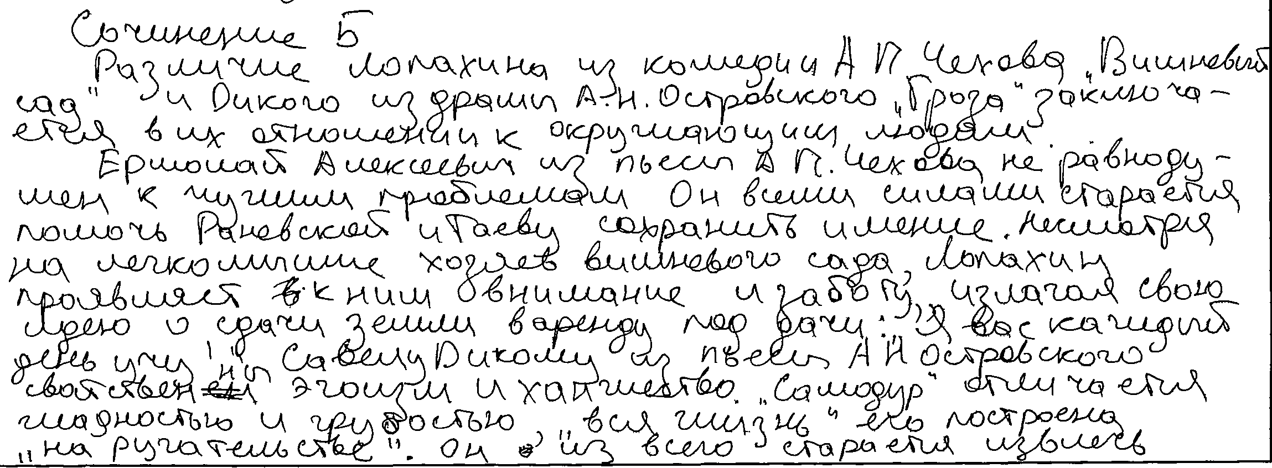
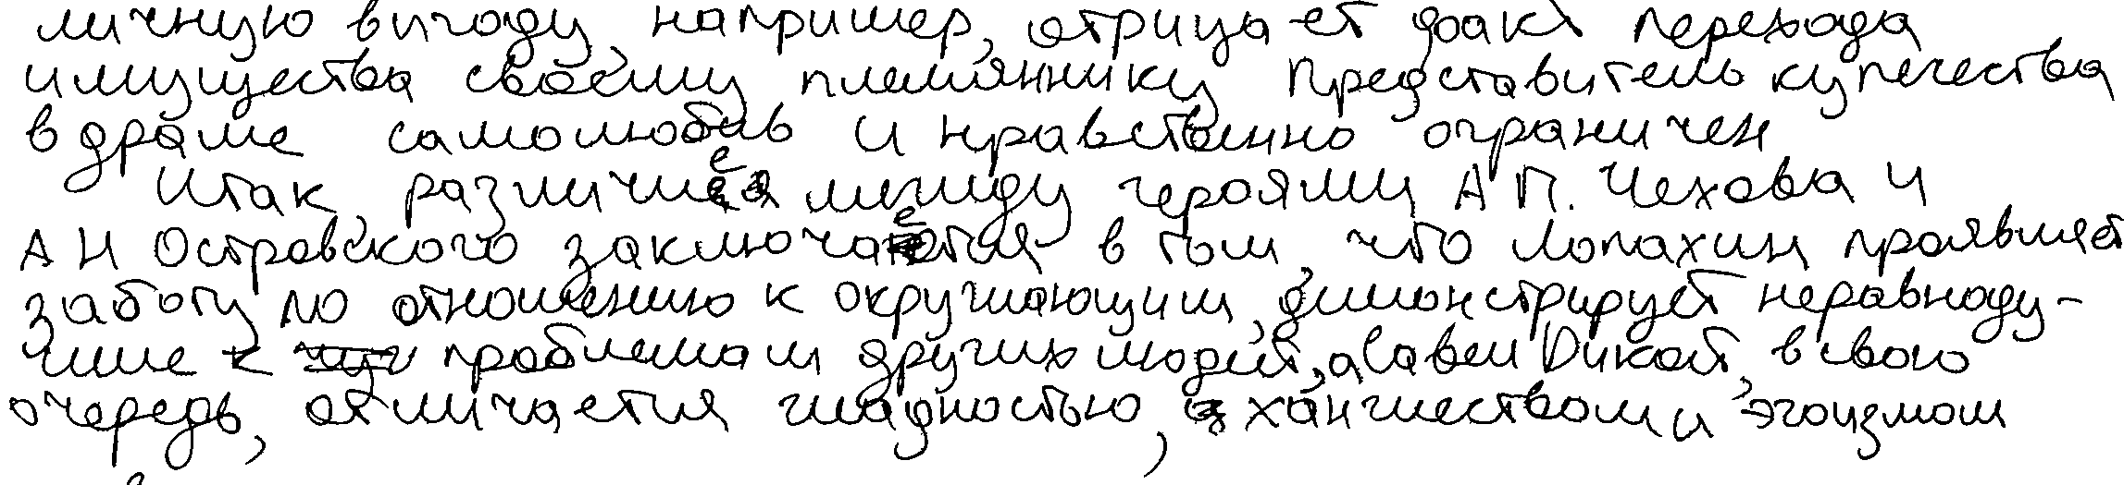
В этом ответе экзаменуемый демонстрирует умение удачно аргументировать выдвинутые им тезисы обращением к текстам: внутренние качества Лопахина подтверждается прямой цитатой, словами персонажа, характеристика Дикого дается через деталь: «вся жизнь» его построена «на ругательстве». Грамотное закавычивание отдельных слов и словосочетаний демонстрирует знание экзаменуемым текста и в то же время помогает избежать фактической ошибки. Однако такой ошибки ему не удается избежать, когда он пытается привлечь текст пьесы через косвенное цитирование: «отрицает факт перехода имущества своему племяннику». Никакого «факта перехода» в тексте нет, завещание, согласно которому племянник Дикого может надеяться на наследство составлено таким образом, что Борису Григорьевичу его никогда не получить. Возможно, пытаясь «сказать красиво», ученик подбирает неудачное выражение (вместо того, чтобы просто сказать, что Дикой не хочет делиться наследством со своим племянником), но это приводит его к фактической ошибке.
В следующем примере хороший осмысленный ответ «портит» ошибка при цитировании текста. Вместо есенинского диалектного «кычет» в первой строке стихотворения экзаменуемы упорно употребляет слово «клычет», что является грубым фактическим нарушением. В данном ответе ошибка связана не с недостаточной развитостью метапредметных УУД: текст произведения прочитан с невнимательно, возможно, в связи со стрессовой ситуацией. Т.е. либо участник экзамена не умеет как следует работать с информацией, либо имеет недостаточно развитый эмоциональный интеллект.

Пример 2
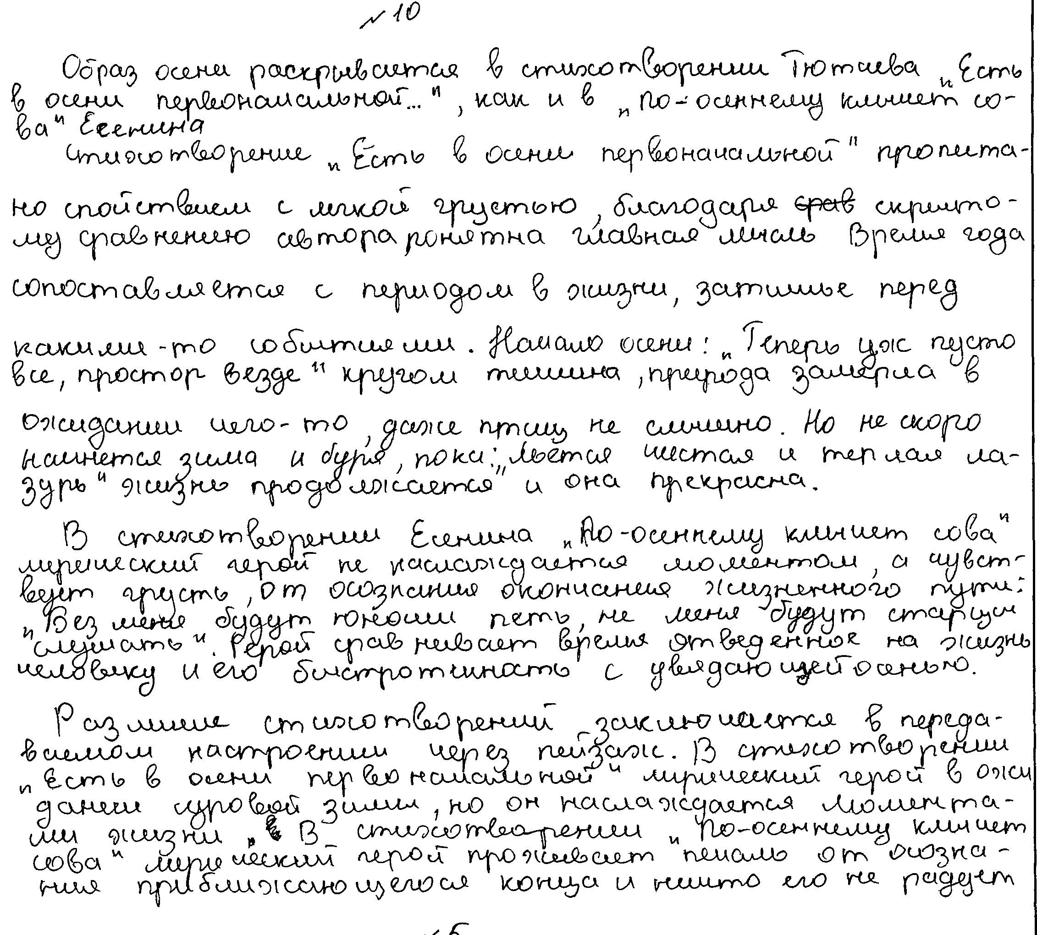

Пример 3 представляет слабый ответ, в котором экзаменуемый не только неудачно привлекает для аргументации своих тезисов текст обоих произведений на уровне общих рассуждений, но и допускает такие фактические ошибки, которые граничат с искажением авторской позиции, особенно по отношению к пьесе А.Н. Островского: Лопахин из собственной выгоды желает убедить Раневскую и Гаева продать имение; Лопахин эгоистичен, а Дикой – нет. Очевидно, что экзаменуемый не до конца понимает авторскую позицию по отношению к Лопахину и очень приблизительно помнит текст «Грозы» (помнит, что Дикой - купец). Весь ответ выстроен на понимании того, что у Дикого нужно показать качества, противоположные качествам Лопахина. Т.е. в этом случае мы видим, что ученику не откажешь в природной сообразительности и самообладании (развитом эмоциональном интеллекте и умении интерпретировать информацию), но это не избавляет его от снижения баллов по К 2 на 2-3 балла из 4, поскольку содержания текстов он не знает.
Пример 3
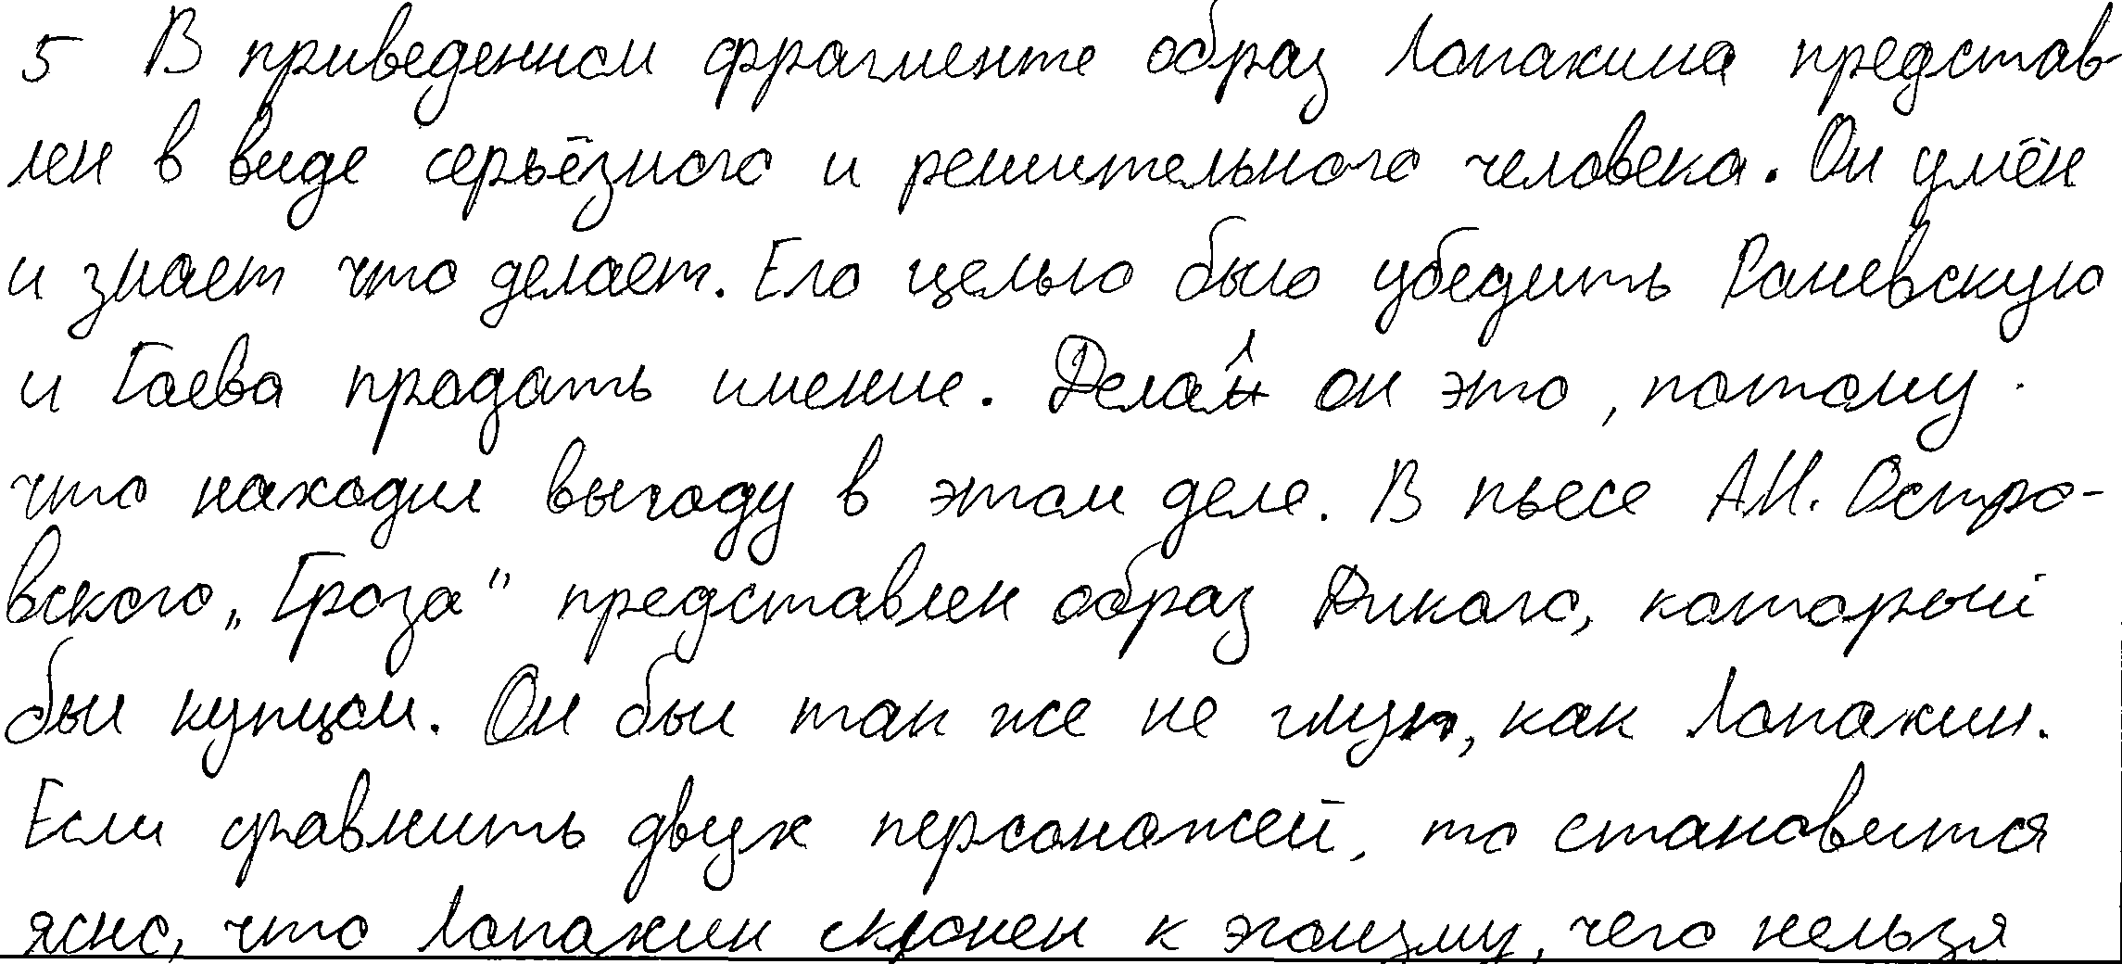
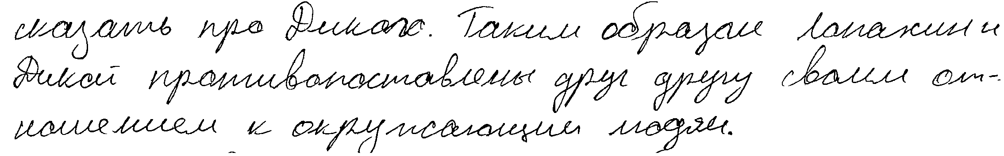

В Примере 4 снижение баллов по К 2 обусловлено тем, что, пытаясь привлечь текст стихотворения Есенина на уровне прямой цитаты, ученик совершает фактическую ошибку: матерью лирический герой метафорически называет не осень, а именно осину. Пушкинский текст привлекается в большей степени на уровне пересказа, а не анализа.
Пример 4

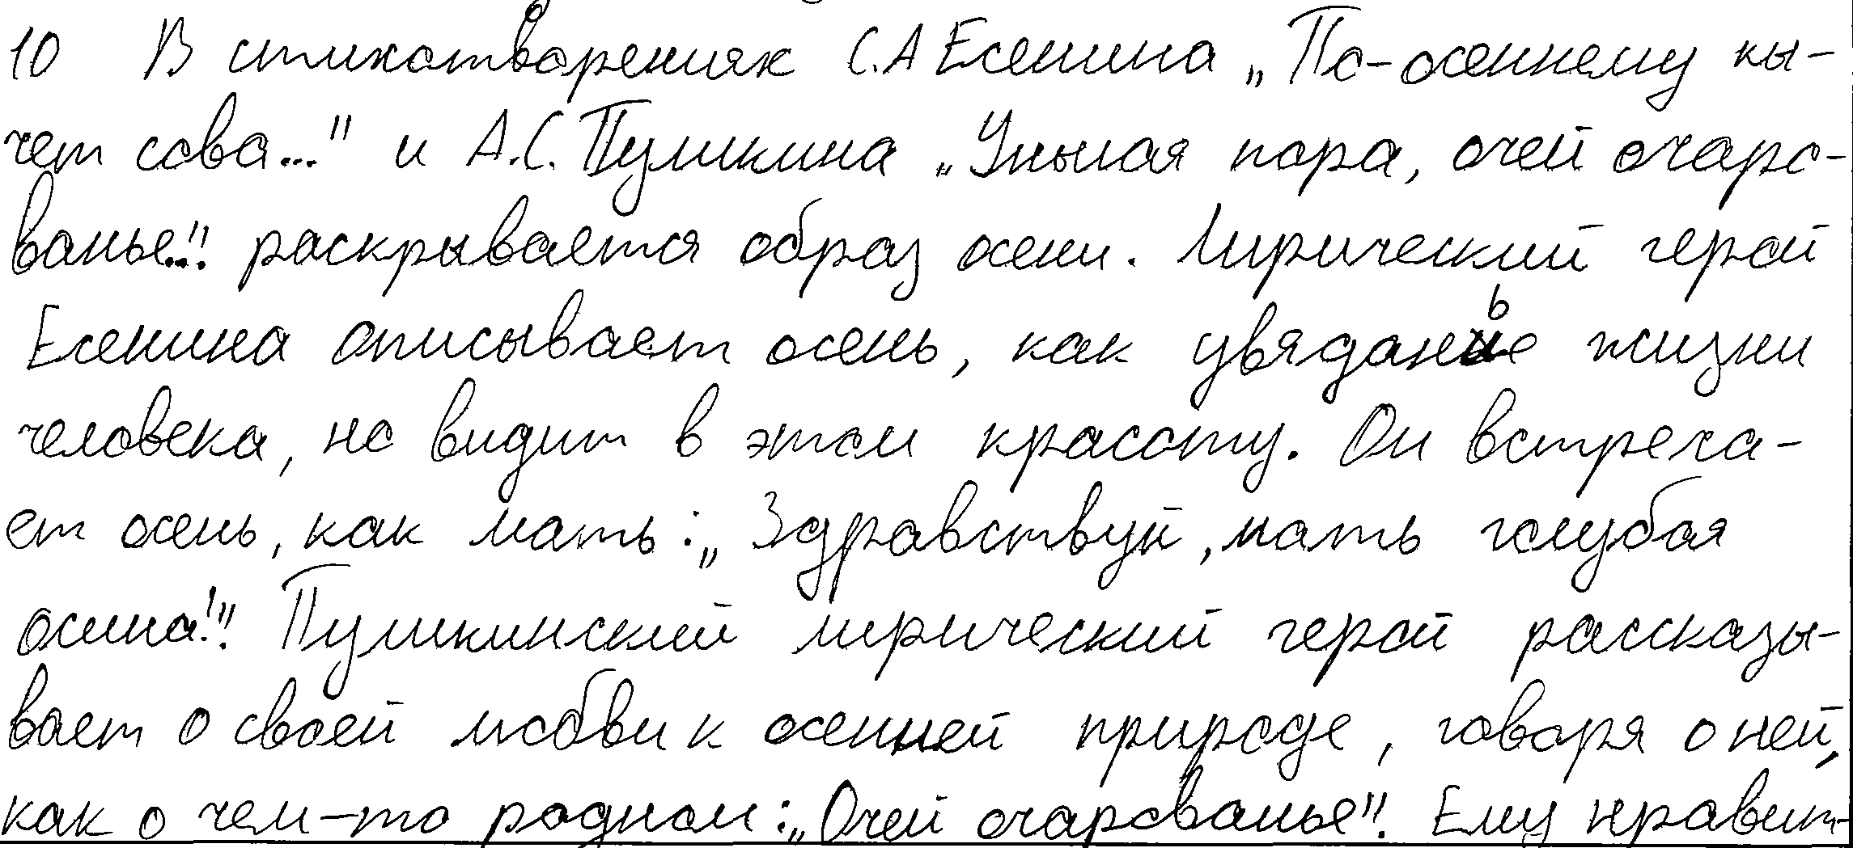
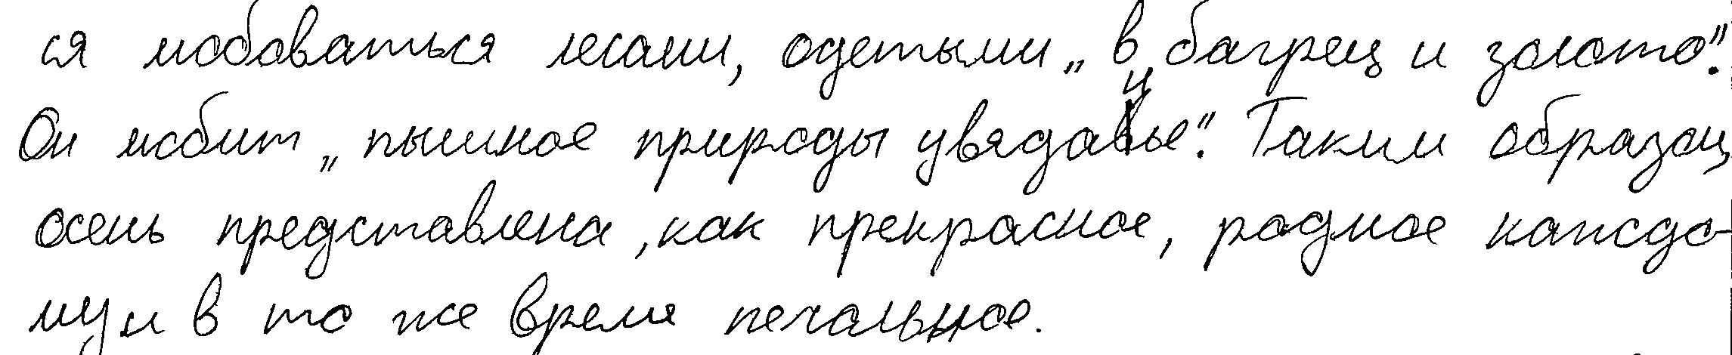

В пятом примере мы видим, что ученик в состоянии наизусть процитировать стихотворение Пушкина, но при этом не способен его проанализировать на уровне идейного содержания, как и стихотворение Есенина, а потому и сопоставление текстов проводится примитивно: осень символизирует смену времен года (снижение по К 1 до 1 балла). Несмотря на цитирование, оба текста привлекаются на уровне общих рассуждений, что влечет снижение при оценивании по К 2 на 2 балла.
Пример 5
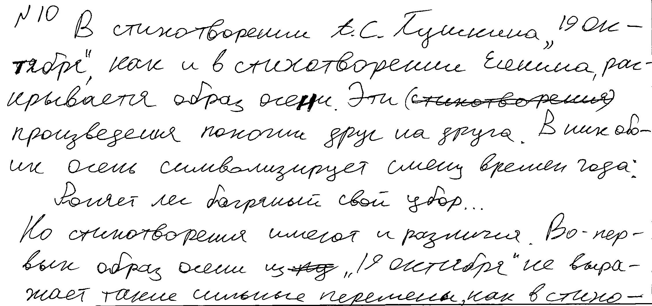
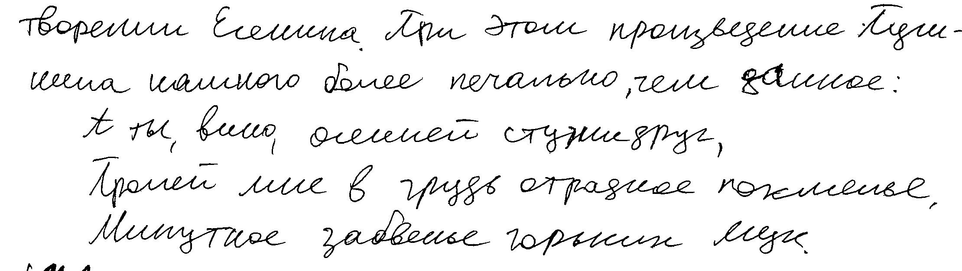
В Примере 6 мы видим часть довольно содержательного ответа, но при этом почерк в работе настолько плохой, что это мешает пониманию написанного. Очевидно, что при работе с письменными заданиями на уроках литературы и особенно пи подготовке к ГИА необходимо обращать внимание учеников на этот аспект.
Пример 6
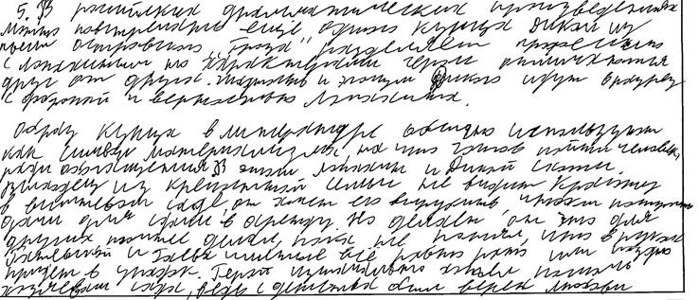

Один из возможных алгоритмов работы с сопоставительными заданиями типа 5 и 10 мы приводили в содержательном анализе САО-2023 и методических рекомендациях САО-2024)
Приведенные выше примеры демонстрируют также примеры речевые недочетов и ошибок, особенно характерных для участников ЕГЭ из группы «от минимального до 60 баллов», что отражается в результатах по заданиям № 5 К 3, № 10 К 3 и № 11 К 5 по этой группе. К наиболее частотным речевым ошибкам можно отнести следующие:
- «Дурное» использование клише, «шаблона» для вступления или заключения развернутого ответа: «Многие отечественные писатели не упускали возможности написать произведение о ...» (№ 11 К 5);
- Тавтология и плеоназм: «писатели...написать»; «таким образом, образ Обломова....»; «не способен приспосабливаться»; «Делал он это потому, что находил выгоду в этом деле»;
- Нарушение лексической сочетаемости: «человек неподъемный в моральном и физическом плане».,
Кроме того, из года в год встречаются такие ошибки, как неуместное использование местоимений, неоправданное использование иностилевых выражений без закавычивания.
Для развития навыков саморедактирования, особенно у попавших в эту группу, можно дать следующие рекомендации:
- При проверке записанного ответа прочитать его вслух, поскольку речевые ошибки чаще всего хорошо «улавливаются ухом».
- При обнаружении «лишних» (в т.ч. местоимений) слов попытаться вычеркнуть их из предложения и посмотреть, не потеряет ли оно смысл, есть ли искажение информации. Если же нет, вычеркивать это слово без сомнения.
- При невозможности убрать слово, подобрать синоним и заменить его.
- Помнить, что сопоставляются явления одного порядка: тема с темой, образ с образом и т.д.
- Не бояться повтора терминов, поскольку попытка из заменить во избежание тавтологии чаще всего ведет к еще более грубым речевым или логическим нарушениям.
В группе участников экзамена, получивших «от 61 до 80 баллов» ошибки типизируются сложно, поскольку это достаточно хорошо подготовленные обучающиеся (потеря 5 первичных баллов из 48 уже «приводит» экзаменуемого в эту группу). Чаще всего это те, кто потерял баллы по критериям речевой грамотности, фактическим ошибкам. Согласно статистике, с заданиями повышенного уровня такие выпускники справляются хорошо, теряя основные баллы на сочинении (задание № 11).
Задание 11 (высокий уровень сложности).
Комплекс тем в одном из 320 варианта:
Трагедия русского бунта в романе А.С. Пушкина «Капитанская дочка».
11.1
В чём заключаются особенности изображения крестьян в поэме Н.А. Некрасова «Кому на Руси жить хорошо»?
11.2
Совпадают ли авторская оценка и Ваше восприятие главного героя романа И.А. Гончарова «Обломов»?
11.3
Герой-мыслитель в отечественной литературе. (На примере произведения одного из писателей: А.С. Грибоедова, И.С. Тургенева, М. Горького)
11.4
На что бы Вы обратили внимание при создании иллюстраций к поэме А.А. Ахматовой «Реквием»? (Свою позицию обоснуйте, опираясь на текст произведения)
11.5

Наиболее востребованной во всех группах обучающихся стала тема 11.3, наименее выбираемой – тема 11.5, что вполне объяснимо: роман «Обломов» И.А. Гончарова – понятное и запоминающееся современным школьникам произведение, которое «удобно» для создания текста в 250 слов, в то время как сочинение по поэме А.А. Ахматовой требует не только развитого умения анализировать поэтический текст, но и непосредственного знания наизусть хотя бы небольших фрагментов или отдельных строк поэмы, а главное, представления об идейном содержании и образной структуре заявленного произведения. Неожиданно достаточно востребованной у участников экзамена оказалась тема по поэме Н.А. Некрасова. В отличие от ахматовской поэмы в тексте Некрасова есть сюжетность, эпичность, а потому его можно привлекать для аргументации тезисов не через прямое, а через косвенное цитирование, проще запомнить важные факты и детали, связанные с основными героями. Кроме того, поскольку в предыдущие годы на ЕГЭ по литературе несколько раз в вариантах КИМ в первом блоке заданий была поэма «Кому на Руси жить хорошо» и это вызывало большие трудности у экзаменуемых, педагоги-литераторы стали уделять больше внимания этому тексту в учебном процессе, а участники экзамена – при подготовке к нему.
В среднем по группам задание выполнено следующим образом:

Задание | Уровень сложности | Макс. балл  за задание | % выполнения заданий по региону
Задание | Уровень сложности | Макс. балл  за задание | средний | в группе не преодолевших МБ | в группе от минимального балла до 60 т.б. | в группе  61-80 т. б. | в группе  81-100 т. б.
11.К1 | Высокий | 3 | 69 | 2 | 63 | 90 | 96
11.К2 | Высокий | 3 | 66 | 3 | 59 | 88 | 96
11.К3 | Высокий | 3 | 68 | 2 | 62 | 90 | 97
11.К4 | Высокий | 3 | 72 | 2 | 69 | 88 | 99
11.К5 | Высокий | 3 | 56 | 1 | 49 | 78 | 84
11.К6 | Высокий | 1 | 81 | 0 | 80 | 97 | 100
11.К7 | Высокий | 1 | 67 | 3 | 61 | 88 | 98
11.К8 | Высокий | 1 | 77 | 0 | 74 | 95 | 100

Традиционно одной наиболее уязвимым для всех групп оказался речевой критерий К 5, однако самая массовая категория участников «от минимального до 60 баллов» повлияла на общий результат по К 2 через многочисленные фактические ошибки и неумение привлекать текст для аргументации тезисов на уровне анализа; на К 1 – через односторонность раскрытия темы; на К 3 – через недостаточное привлечение терминологии для анализа; на понижение результата по К 7 – через обилие пунктуационных ошибок (самый низкий результат по критериям грамотности при выполнении задания).
На примере 7 проиллюстрированы ошибки, которые приводят к снижению баллов по ряду критериев:
К 1 – снижение на 1 балл. Экзаменуемый понимает неоднозначность авторской оценки, переданной в образе Обломова и намечает три аспекта раскрытия темы: порицание жизни Обломова в Петербурге, история любви героя и Ольги Ильинской, сочувственное отношение к герою через анализ истоков его характера. Однако на уровне анализа раскрыт только первый аспект; второй – на уровне общих рассуждений, без привлечения конкретных деталей; третий – на уровне бессвязных тезисов.
Эта бессвязность приводит и к снижению баллов за логику (К 4).
К удачам сочинения также можно отнести употребление терминологии в процессе анализа (интерьер, пейзаж, эпизод).

Пример 7
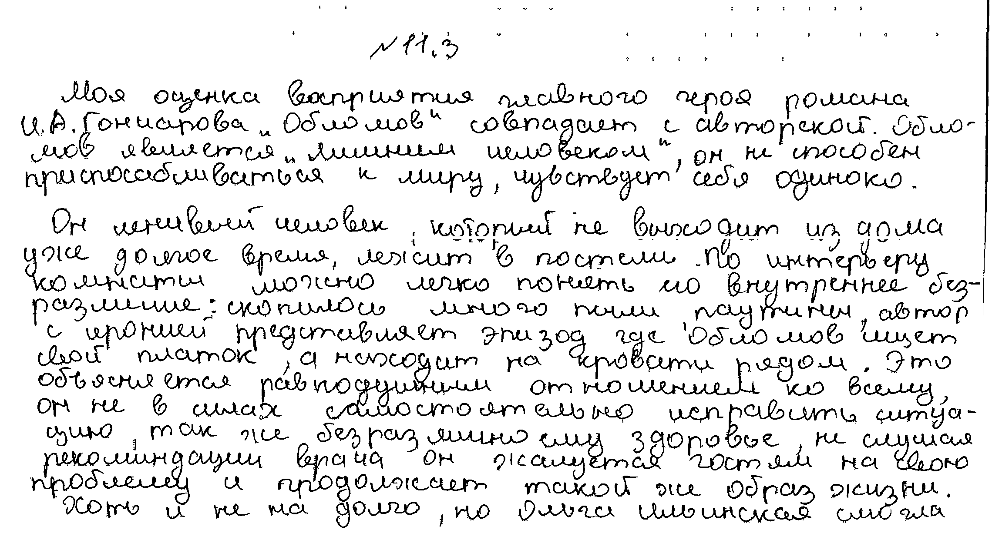
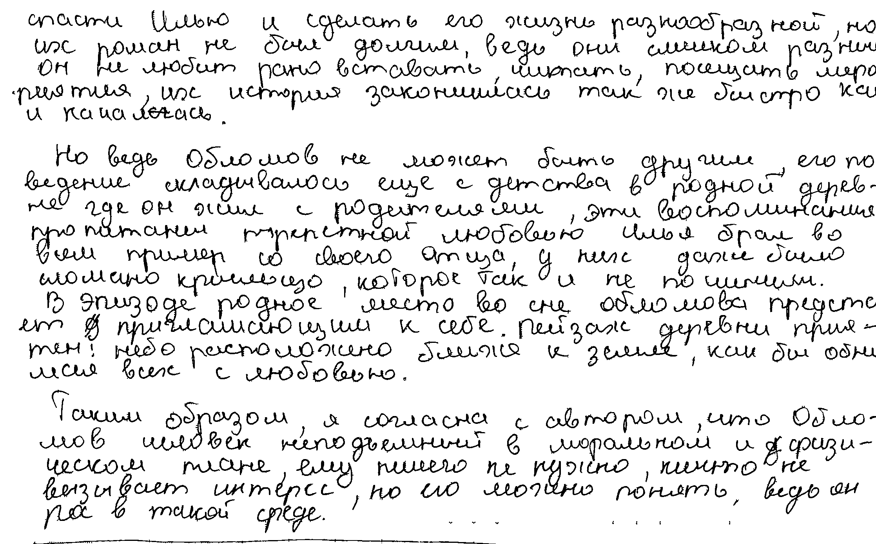

Пример 8 показывает слабую работу.
Тема сочинения раскрыта поверхностно (К 1 – 1 балл); текст привлекается на уровне примитивного пересказа и поверхностных рассуждений, допущены грубые фактически ошибки: Чувства к Пшеницыной названы легкими и открытыми, экзаменуемый говорит об осознанности выбора Обломова между чувствами к Ольге и к Агафье Пшеницыной., фамилии Пшеницыной автор сочинения не помнит (по К 2 – 1 балл); терминология в сочинении встречается (автор), но не используется для анализа (по К 3 – 1 балл); есть нарушение логической связи не только внутри абзацев и даже предложений (см. первое предложение сочинения), но и между частями текста, между первым и вторым абзацами(по К 4 – 1 балл).

Пример 8
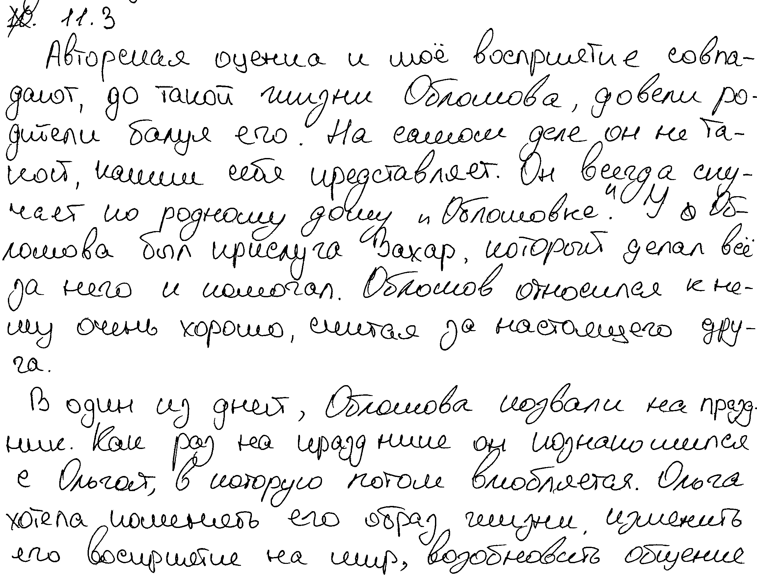
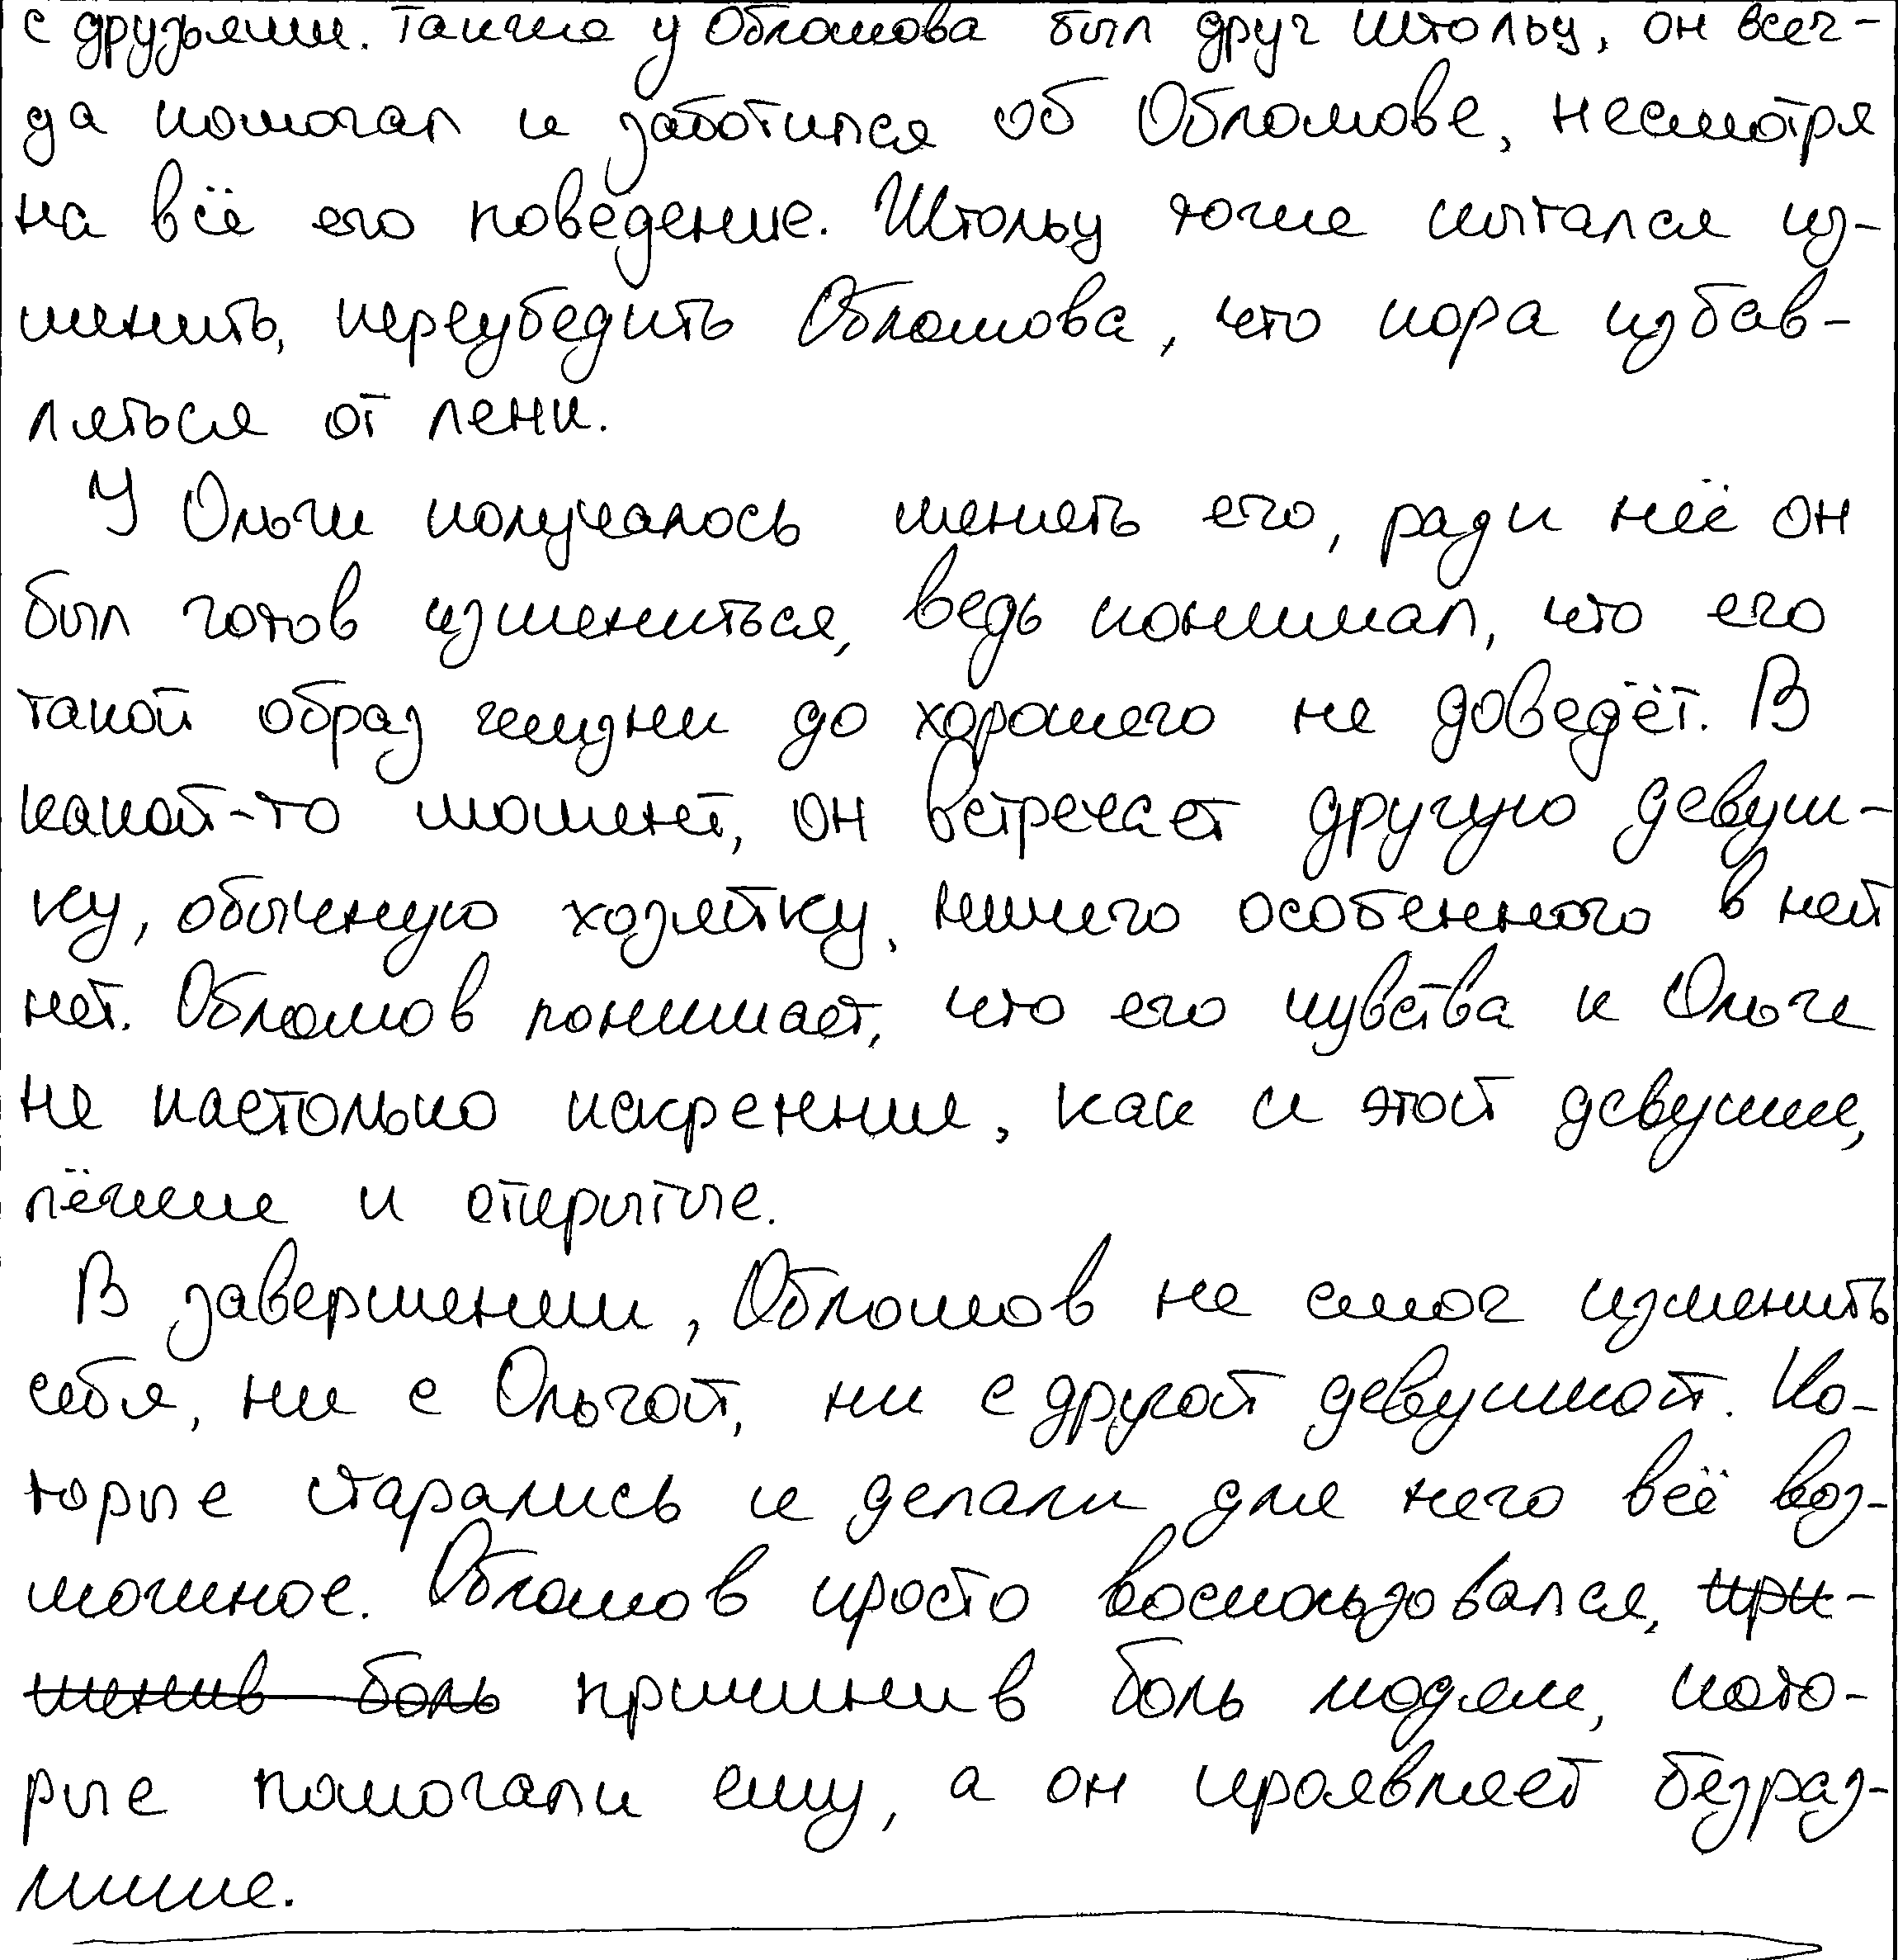
Сочинение в примере 8 выполнено участником из группы «от минимального до 60 баллов», а потому ярко иллюстрирует типичные ошибки в этой группе.

3.1.3. Анализ метапредметных результатов обучения, повлиявших на выполнение заданий КИМ

Метапредметные результаты основной образовательной программы среднего общего образования, сформированность которых важна при выполнении КИМ по литературе, приводятся из единой классификации метапредметных результатов (Раздел II, п. 8 Федерального государственного образовательного стандарта среднего общего образования (ФГОС) (приказ Министерства образования и науки Российской Федерации от 17.05.2012 № 413 с изменениями, внесёнными приказами Министерства образования и науки Российской Федерации от 29.12.2014 № 1645, от 31.12.2015 № 1578, от 29.06.2017 № 613, приказами Министерства просвещения Российской Федерации от 24.09.2020 № 519, от 11.12.2020 № 712), в привязке к заданиям КИМ ЕГЭ по литературе рассматриваются только те метапредметные результаты освоения основной образовательной программы среднего общего образования, которые указаны в Таблице 1 Кодификатора проверяемых требований к результатам освоения основной образовательной программы среднего общего образования и элементов содержания для проведения единого государственного экзамена по литературе.
Проверяемые требования к метапредметным результатам освоения основной образовательной программы среднего общего образования | Номер задания КИМ ЕГЭ по литературе
Познавательные УУД
1.1 Базовые логические действия
1.1.1 Устанавливать существенный признак или основания для сравнения, классификации и обобщения | Все задания
1.1.2 Выявлять закономерности и противоречия в рассматриваемых явлениях | Все задания
1.1.3 Самостоятельно формулировать и актуализировать проблему, рассматривать её всесторонне; определять цели деятельности, задавать параметры и критерии их достижения | Все задания
1.1.4 Вносить коррективы в деятельность, оценивать соответствие результатов целям, оценивать риски последствий деятельности | Все задания
1.1.5 Развивать креативное мышление при решении жизненных проблем | Все задания
1.2 Базовые исследовательские действия
1.2.1 Владеть навыками учебно-исследовательской и проектной деятельности, навыками разрешения проблем | Все задания
1.2.2 Овладение видами деятельности по получению нового знания, его интерпретации, преобразованию и применению в различных учебных ситуациях, в том числе при создании учебных и социальных проектов | Задания 4,9
1.2.3 Формирование научного типа мышления, владение научной терминологией, ключевыми понятиями и методами | Все задания, кроме 2
1.2.4 Выявлять причинно-следственные связи и актуализировать задачу, выдвигать гипотезу её решения, находить аргументы для доказательства своих утверждений, задавать параметры и критерии решения | Задания 4,5,9, 10, 11
1.2.5 Анализировать полученные в ходе решения задачи результаты, критически оценивать их достоверность, прогнозировать изменение в новых условиях | Все задания
1.2.6 Уметь переносить знания в познавательную и практическую области жизнедеятельности; уметь интегрировать знания из разных предметных областей; осуществлять целенаправленный поиск переноса средств и способов действия в профессиональную среду | Все задания, особенно задание 11.5
1.2.7 Способность и готовность к самостоятельному поиску методов решения практических задач, применению различных методов познания; ставить и формулировать собственные задачи в образовательной деятельности и жизненных ситуациях; ставить проблемы и задачи, допускающие альтернативные решения; выдвигать новые идеи, предлагать оригинальные подходы и решения; разрабатывать план решения проблемы с учётом анализа имеющихся материальных и нематериальных ресурсов | Все задания
1.3 Работа с информацией
1.3.1 Владеть навыками получения информации из источников разных типов, самостоятельно осуществлять поиск, анализ, систематизацию и интерпретацию информации различных видов и форм представления | Все задания, особенно задание 11.5
1.3.2 Создавать тексты в различных форматах с учётом назначения информации и целевой аудитории, выбирая оптимальную форму представления и визуализации | Задания 4,5,9, 10, 11
1.3.3 Оценивать достоверность, легитимность информации, её соответствие правовым и морально-этическим нормам | Задания 4,5,9, 10, 11
1.3.4 Использовать средства информационных и коммуникационных технологий в решении когнитивных, коммуникативных и организационных задач с соблюдением требований эргономики, техники безопасности, гигиены, ресурсосбережения, правовых и этических норм, норм информационной безопасности | Все задания
1.3.5 Владеть навыками распознавания и защиты информации, информационной безопасности личности | -
2 Коммуникативные УУД
2.1 Общение
2.1.1 Осуществлять коммуникации во всех сферах жизни; владеть различными способами общения и взаимодействия | Все задания, но особенно задания 4,5,9, 10, 11
2.1.2 Развёрнуто и логично излагать свою точку зрения с использованием языковых средств | Все задания, но особенно задания 4,5,9, 10, 11
2.1.3 Аргументированно вести диалог | Все задания, но особенно задания 4,5,9, 10, 11
3 Регулятивные УУД
3.1 Самоорганизация
3.1.1 Самостоятельно осуществлять познавательную деятельность, выявлять проблемы, ставить и формулировать собственные задачи в образовательной деятельности и жизненных ситуациях; давать оценку новым ситуациям | Все задания
3.1.2 Самостоятельно составлять план решения проблемы с учётом имеющихся ресурсов, собственных возможностей и предпочтений; делать осознанный выбор, аргументировать его, брать ответственность за решение; оценивать приобретённый опыт; способствовать формированию и проявлению широкой эрудиции в разных областях знаний | Все задания, но особенно задание 11
3.2 Самоконтроль
3.2.1 Давать оценку новым ситуациям, вносить коррективы в деятельность, оценивать соответствие результатов целям | Все задания
3.2.2 Владеть навыками познавательной рефлексии как осознания совершаемых действий и мыслительных процессов, их результатов и оснований; использовать приёмы рефлексии для оценки ситуации, выбора верного решения; уметь оценивать риски и своевременно принимать решения по их снижению | Все задания, но особенно задания 4,5,9, 10, 11
3.3 Эмоциональный интеллект, предполагающий сформированность: саморегулирования, включающего самоконтроль, умение принимать ответственность за своё поведение, способность адаптироваться к эмоциональным изменениям и проявлять гибкость, быть открытым новому; внутренней мотивации, включающей стремление к достижению цели и успеху, оптимизм, инициативность, умение действовать, исходя из своих возможностей | Все задания

Ниже представлен анализ заданий / групп заданий, на успешность выполнения которых могла повлиять слабая сформированность метапредметных умений, типичные ошибки при выполнении заданий КИМ, обусловленные слабой сформированностью метапредметных умений.

Познавательные УУД (базовые логические и исследовательские действия, работа с информацией)
– неумение выделить проблему в формулировке задания (все задания);
– односторонность при раскрытии темы сочинения (задание 11);
– неумение убедительно сформулировать сходство / отличия предложенного и выбранного произведений по заданному основанию в заданиях на сопоставление (задания 5, 10);
– обращение к несущественному признаку / явлению / смысловому отрезку текста при анализе заявленной проблемы (задания 4, 5, 9, 10, 11);
– формальное заключение-обобщение, не связанное с содержанием всего развернутого ответа (задания 4, 5, 9, 10, 11);
– неумение выявить авторскую позицию (чувства лирического героя) по отношению к определенному явлению, образу, персонажу (задания 4, 5, 9, 10, 11) ;
– вывод, не подкрепленный предшествующей аргументацией (задания 4, 5, 9, 10, 11);
– стилистические ошибки, использование иностилевых выражений (разговорный стиль, публицистический, научный) (задания 4, 5, 9, 10, 11);
– неудачные ответы в сочинении типа 11.5 при попытке словесно описать визуальные образы, дать совет художнику (задание 11.5);
– отсутствие последовательности в мыслях; бессвязность и нарушение порядка предложений, пропуск звена в объяснении, «логический скачок» (задания 4, 5, 9, 10, 11);
– наличие смысловых повторов, неоправданное повторение высказанной ранее мысли (задания 4, 5, 9, 10, 11);
– проявление речевой агрессии как внешне выраженными, так и скрытыми средствами (задания 4, 5, 9, 10, 11);
– неверное понимание проблемы в задании с упоминанием литературоведческого термина (все задания);
– искажение / неверная трактовка факта, изложенного в задании (задания 4, 5, 9, 10, 11);
– непонимание связи творческого метода писателя с сюжетом, типом героев, определенными художественными средствами, типом конфликта и др. (задания 4, 5, 9, 10, 11);
– фактические ошибки в употреблении терминов (задания 4, 5, 9, 10, 11);
– неумение использовать литературоведческую терминологию в процессе анализа текстов (задания 4, 5, 9, 10, 11);
– ошибки при выполнении тестовых заданий, проверяющих знание терминологии (задания 1, 3, 6-8);
– неумение анализировать отрывок из эпического, лироэпического, драматического текста как знаково-символическую систему (задание 4);
– неспособность привести примеры лирики на заданную тему в силу незнания наизусть стихотворных произведений (задание 10);
– незнание алгоритма выполнения заданий с развернутым ответом (задания 4, 5, 9, 10);
– неумение выявить авторскую позицию в предложенном тексте (задание 4, 10);
– неверная трактовка (аргументация) для принятия своего решения, обусловленная незнанием теоретического материала (задания 4, 5, 9, 10, 11);
– неверная трактовка причинно-следственных связей при анализе исходного текста (задания 4, 5, 9, 10, 11);
– невнимательное прочтение инструкций к заданиям (все задания);
– непонимание контекста в силу незнания содержания произведения (все задания);
– отсутствие аргументации выдвинутых тезисов в сочинении (задание 11);
– неумение аргументировать тезисы обращением к анализу текста на уровне конкретных образов, тем, микротем и т.д. (задания 4, 5, 9, 10, 11);
– привлечение текста произведений на уровне общих рассуждений (задания 4, 5, 9, 10, 11);
– обращение к теме 11.5, рассчитанной на «диалог искусств», при непонимании специфика заявленного в формулировке задания вида искусства (задание 11.5);
– систематическое употребление слова «девушка» по отношению к молодым женщинам, персонажам классической литературы в силу незнания этических норм (задания 4, 5, 9, 10, 11);
– неумение выделить ключевые понятия в формулировке экзаменационного задания (все задания);
– неумение выделить важные понятия в процессе анализа текста, в связи с эти неудачные примеры для аргументации собственных тезисов (задания 4, 5, 9, 10, 11);
– интуитивное выполнение тестовых заданий на соответствие, множественный выбор (задания 2, 8).

Коммуникативные УУД (общение)
Задания 4, 5, 9, 10, 11 (с развернутым ответом)
– логические нарушения внутри абзаца, отдельного фрагмента текста;
– логические нарушения между композиционными частями сочинения;
– подмена рассуждения пересказом;
– подмена заявленного в начале сочинения тезиса, когда экзаменуемый «незаметно для себя» изменяет тему и начинает говорить о другом;
– логические ошибки при членении своего текста на смысловые части;
– отсутствие средств связи между сверхфразовыми единствами или внутри них (читающему приходится восстанавливать опущенные смысловые единицы).
– наличие утверждения, которое не доказано ни примерами, ни последующим рассуждением;
– злоупотребление речевыми штампами;
– различные речевые ошибки

Регулятивные УУД (самоорганизация, самоконтроль, эмоциональный интеллект)
– неумение спланировать время выполнения каждого задания на экзамене (не хватило времени) (все задания);
– переоценка собственных знаний при выборе темы сочинения, поверхностность в раскрытии темы (задание 11);
– ошибки в определении стихотворного размера (задание 6);
– выбор способа действия при решении конкретно поставленной задачи, обусловленный незнанием теоретического материала (все задания, кроме 8);
– нарушение логики и композиции развернутых ответов (задания 4, 5, 9, 10, 11);
– интуитивный выбор альтернативных заданий типа без осознания проблемности (по принципу «кажется, это легче») (задания 4, 9, 11);
– невладение алгоритмом выбора средств художественной выразительности (задание 8);
– орфографические и пунктуационные ошибки при написании сочинения (задание 11);
– несоблюдение грамматических и речевых норм (задания 4, 5, 9, 10, 11);
– наличие фактических ошибок в фоновом материале (задание 11);
– наличие фактических ошибок при цитировании текста (задания 4, 5, 9, 10, 11)
– отсутствие навыка самопроверки (задания 1-3, 6-8);
– отсутствие навыка саморедактирования (задания 4, 5, 9, 10, 11);
– написание сочинения недостаточного объема (задание 11);
– невладение алгоритмом выполнения заданий с развернутым ответом (задания 4, 5, 9, 10, 11);
– отсутствие навыка читать произведения в полнотекстовом варианте (задания 2, 4, 5, 9, 10, 11);
– отсутствие навыка заучивать стихотворения наизусть (задание 10).
Осознание возможностей литературы как предмета в части формирования метапредметных результатов позволит не только совершенствовать методику преподавания, но и поможет понять ее роль в формировании полноценной, всесторонне развитой личности. Подчеркнем также, что в отличие от многих других школьных предметов литература непосредственно влияет на развитие духовно-нравственного потенциала обучающихся. Именно на уроках по литературе мы имеем возможность говорить с учениками о душе и совести. По словам одного из героев Д.И. Фонвизина: «Имей душу, имей совесть, и будешь человек во всякое время. На все прочее мода. На умы мода, на знании мода, как на пряжки, на пуговицы».

3.2.4. Выводы об итогах анализа выполнения заданий, групп заданий:

Подчеркнем, во многом эти выводы совпадают с итогами 2024 г.
Перечень элементов содержания / умений и видов деятельности, усвоение которых всеми школьниками региона в целом можно считать достаточным
Как и в 2024 г., по результатам можно считать достаточным владение всеми школьниками региона следующими элементами содержания / умениями и видами деятельности:
анализом и интерпретацией художественных произведений в единстве формы и содержания (с учётом неоднозначности заложенных в них смыслов и наличия в них подтекста); умением выявлять в произведениях художественной литературы образы, темы, идеи, проблемы и выражать своё отношение к ним, определять и учитывать историко-культурный контекст и контекст творчества писателя в процессе анализа художественных произведений, выявлять их связь с современностью (4.1/4.2, 5, 9.1/9.2, 10, 11.1–11.5);
умением сопоставлять произведения русской и зарубежной литературы и сравнивать их с художественными интерпретациями в других видах искусств (графика, живопись, театр, кино, музыка и другие); умением определять и учитывать историко-культурный контекст и контекст творчества писателя в процессе анализа художественных произведений, выявлять их связь с современностью (5, 10, 11.1–11.5);
пониманием элементов искусствоведения, театроведения, киноведения в процессе анализа и интерпретации произведений художественной литературы и литературной критики (11.5);
умениями самостоятельного истолкования прочитанного в письменной форме, информационной переработки текстов, написания сочинений различных жанров (объём сочинения – не менее 250 слов);
сформированностью представлений об изобразительно-выразительных возможностях русского языка в художественной литературе и умением применять их в речевой практике; (4.1/4.2, 5, 9.1/9.2, 10, 11.1–11.5)

Перечень элементов содержания / умений и видов деятельности, усвоение которых всеми школьниками региона в целом, школьниками с разным уровнем подготовки нельзя считать достаточным
Недостаточно сформированными для всех школьников региона можно считать:
Осознанное, творческое чтение художественных произведений разных жанров (все типы заданий);
Знание содержания отдельных произведений русской классики;
Знание наизусть лирических произведений;
Умение определить стихотворный метр (размер);
Умение выявлять выразительно-изобразительные средства художественного произведения.
В группе участников экзамена, набравших от минимального до 60 баллов можно также считать недостаточными:
- умение использовать терминологический аппарат современного литературоведения; сформированность представлений о стилях художественной литературы разных эпох, литературных направлениях, течениях, об индивидуальном авторском стиле (все задания);
- пониманием ключевых проблем и осознанием историко-культурного и нравственно-ценностного взаимовлияния произведений русской, зарубежной классической и современной литературы, в том числе литературы народов России; владением современными читательскими практиками, культурой восприятия и понимания литературных текстов (4.1/4.2, 5, 9.1/9.2, 10, 11.1–11.5);
- владение умением редактировать и совершенствовать собственные письменные высказывания с учётом норм русского литературного языка (4.1/4.2, 5, 9.1/9.2, 10, 11.1–11.5).

Выводы об изменении успешности выполнения заданий разных лет по одной теме / проверяемому умению, виду деятельности
Выводы об изменении успешности выполнения заданий разных лет по одной теме / проверяемому умению, виду деятельности были сделаны по ходу статистического и содержательного анализа конкретного задания.
Выводы о связи динамики результатов проведения ЕГЭ с использованием рекомендаций для системы образования Алтайского края и системы мероприятий, включенных с статистико-аналитические отчеты о результатах ЕГЭ по учебному предмету в предыдущие 2-3 года.
Запланированные и проведённые в 2024-2025 учебном году методические мероприятия (методические объединения учителей-предметников, вебинары по вопросам современных образовательных технологий, в том числе с дистанционные, курсы повышения квалификации учителей по вопросам подготовки к ЕГЭ с учётом типичных проблем, публикация методических рекомендаций по результатам ГИА-2024), безусловно, положительно влияют на рост решаемости отдельных заданий КИМ по литературе. Однако следует констатировать общее снижение результатов ЕГЭ по литературе в Алтайском крае, что диктует необходимость усиления методической работы с корпусом учителей, преподающих предмет.
Использование материалов статистико-аналитического отчёта результатов ЕГЭ по литературе, в особенности в части рекомендаций для системы образования Алтайского края и системы мероприятий, целесообразно для понимания целостной картины готовности обучающихся Алтайского края к прохождению ГИА по предмету (для региональной и муниципальных методических служб), для выявления проблемных зон в области методики подготовки школьников (для региональной, муниципальных методических служб, учителей, занимающихся подготовкой учащихся) к экзамену.
Использование рекомендаций для системы образования Алтайского края, включенных в статистико-аналитические отчеты результатов ЕГЭ по учебному предмету в 2024 и 2025 годах, направлено на совершенствование выполнения как отдельных заданий, КИМ в целом, но прежде всего – на совершенствование школьного образования по литературе. Благодаря современным техническим средствам учителя и школьники в любое время могут обратиться к этим рекомендациям, а также регламентирующим документам и методическим материалам, расположенным на федеральных платформах: на официальных сайтах ФИПИ (http://fipi.ru) и Министерства просвещения Российской Федерации (https://edu.gov.ru). Такая информационная поддержка способствует совершенствованию системы образования по литературе в Алтайском крае.
Раздел 4. РЕКОМЕНДАЦИИ ДЛЯ СИСТЕМЫ ОБРАЗОВАНИЯ АЛТАЙСКОГО КРАЯ

4.1. Рекомендации по совершенствованию организации и методики преподавания предмета в Алтайском крае на основе выявленных типичных затруднений и ошибок

Особенности изучения литературы в основной и средней школе таковы, что основная часть содержания предмета приходится на старшие классы. Наиболее серьезные, глубокие произведения русской классики, составляющие ее основу, изучаются с 9 по 11 классы. Если сравнить с русским языком, можно увидеть очевидные различия. Основное содержание предмета на русском языке осваивается по 9 класс включительно, 10-11 класс – это уже повторение ранее изученного, в то время как на литературе 10-11 класс – это непосредственное знакомство с русской литературой, начиная с драматургии Н.А. Островского (основателя русской драмы), продолжая текстами Л.А. Толстого, Ф.М. Достоевского, А.П. Чехова и др.
В этих условиях возрастает роль ЕГЭ и ОГЭ по литературе, как действенных инструментов анализа качества обучения по предмету и повышения уровня литературного образования. Т.е. если, например, для русского языка конкретные методы, направленные на повышение результатов по определенному заданию ГИА, могут восприниматься как «натаскивание» на выполнение узкой задачи, то в случае с литературой устная и письменная работа по художественным текстам с оглядкой на критерии ЕГЭ и ОГЭ – это результативная работа на основе серьезной методической помощи.
Яркий пример тому – опубликованные к моменту написания данного САО проекты КИМ ОГЭ, в которых сами формулировки заданий уже включают в себя алгоритм работы с художественным произведением для выполнения определенной задачи.
Приведем пример:
Выберите ОДНО из заданий: 1.1 или 1.2. В бланк ответов № 2 запишите его номер и прямой связный ответ (3–5 предложений):
– отвечая на вопрос задания, сформулируйте утверждение,
– приведите пример из предложенного фрагмента текста, подкрепляющий Ваше утверждение,
– поясните, как приведённый пример подкрепляет Ваше утверждение.
В связи с тем, что проекты КИМ ЕГЭ к моменту составления отчеты еще не опубликованы, мы не можем их разместить в данных рекомендациях, но можем с большой долей вероятности их предполагать, поскольку в течение последних лет изменения на ГИА по литературе одной из основных задач имеют максимальное сближение и установление преемственности ЕГЭ и ОГЭ по предмету. Более того, приведенный нами алгоритм может использоваться на ЕГЭ при выполнении заданий типа 4.1/4.2 и 9.1/9.2, а также отрабатываться на занятиях по литературе, как в старших, так и в средних классах и даже быть ориентиром для учителей младшей школы на занятиях литературным чтением. В свете вышесказанного можно отметить, что методическая роль подготовки и анализа ГИА, работы региональной предметной комиссии существенно возрастает. Особенно это касается тех предметов, где количество сдающих ЕГЭ и ОГЭ невелико, но роль предмета в формировании полноценной всесторонне развитой личности, с четкими нравственными ориентирами, выстроенными на основе свойственных русской культуре духовных ценностей огромна. В частности, таким предметом выступает литература. Тот факт, что русская культуры литературоцентрична – неоспорим.
Однако в сложных финансовых, организационных, кадровых условиях существования региональной системы образования не только администрация школ, но и муниципальные органы управления, и АИРО сосредоточивают внимание на работе с «массовыми» предметами: русский язык, математика, обществознание. Поскольку АИРО за неимением ставочной нагрузки по литературе ограничивается функциями сбора и редактирования статистико-аналитического отчета, организации курсов по обучению экспертов предметной комиссии и курирования деятельности секции КУМО по русскому языку и литературе (деятельности, осуществляющейся на общественных началах), то фактически председатель предметной комиссии становится главным методистом по литературе в крае, сама предметная комиссия исполняет роль методобъединения, а на курсы для подготовки экспертов в ПК по литературе учителя записываются не столько с целью попасть в комиссию, сколько расценивая это как возможность попасть на профилированные курсы по предмету. Правда, не можем не отметить, что в соответствии с заявками школ, директора которых также руководствуются принципом целесообразности, ориентируясь на массовые предметы, АИРО включает «литературный» блок в курсы повышения квалификации для учителей русского языка и литературы, общие по этим двум предметам.
С целью решения задачи совершенствования обучения по литературе в регионе можно выделить три основных направления, для приложения сил в дальнейшем:
- Методическое. В частности, совершенствование системы подготовки и анализа ГИА как инструментов повышения качества обучению по литературе (см. далее п.4.4). Использование при составлении этих отчетов результатов анализа ВПР по литературе, проектов основных документов ГИА на будущий год, по возможности, основных регламентирующих документов для СОО.
- Организационное.
Во-первых, несмотря на ежегодную подготовку объемных и содержательных статистико-аналитических отчетов и их размещение на официальном сайте АИРО, весьма проблематичным остается знакомство с ними рядового учителя. Вполне очевидно, что написать отчеты – мало, нужно добиваться, как минимум, ознакомления с ними учителей-предметников, как максимум, внедрения данных в них рекомендаций в образовательный процесс.
Во-вторых, не секрет, что ряд учителей на уроках подменяет работу по изучению произведений художественной литературы просмотром фильмов, или вовсе вместо литературы проводятся уроки русского языка с целью подготовки к ГИА по русскому (то самое «натаскивание» на результат). Особенно массовый характер эта тенденция получает в 11 классе, после того, как ученики напишут декабрьское сочинение. Школьники перестают читать, а учителя требовать с них чтение текстов, поскольку литературу на ЕГЭ выбирают единицы обучающихся в классе, и ответственность за их подготовку к экзамену возлагается в первую очередь на родителей и репетиторов.
- Кадровое.
Обозначенные выше ситуации чаще возникают тогда, когда учитель не имеет должного профессионального уровня, хорошего знания собственного предмета. И здесь очень важно и администрации школы, и самому педагогу иметь возможность развиваться, совершенствовать предметные знания. К сожалению, высокопрофессиональные педагоги уходят из школы в силу возраста, а молодежь нужно еще «взращивать», укрепляя мотивацию к профессиональному совершенствованию (см.п.4.4).

4.1.1…по совершенствованию преподавания учебного предмета всем обучающимся

Учителям
- На заседаниях методических объединений в начале учебного года изучить методические рекомендации для учителей, подготовленные на основе анализа типичных ошибок участников ЕГЭ 2025 года в Алтайском крае. Обсудить изменения в КИМ ОГЭ и ЕГЭ по литературе для использования предложенных в них алгоритмов выполнения письменных заданий с развернутым ответом на занятиях, с учетом объема письменных текстов, которые рекомендованы для каждого класса в «Инструктивно-методическом письме...». Разработать план мероприятий методического объединения школы по совершенствованию методики преподавания предмета, включить в планы работы муниципальных методических объединений мероприятия (вебинары, семинары, тренинги, индивидуальное консультирование) по преодолению типичных ошибок обучающихся. Провести обзор методических аспектов преподавания тем, вызвавших затруднения на ЕГЭ 2025 года. Существенную помощь учителю и учащимся оказывают материалы сайта ФИПИ (www.fipi.ru), содержащие документы, регламентирующие разработку КИМ для ЕГЭ по литературе (кодификатор элементов содержания и спецификация экзаменационной работы), а также методические материалы единого содержания общего образования на сайте ФГБНУ «Институт стратегии развития образования РАО» (https://edsoo.ru/), образовательные сервисы и цифровые учебные материалы для учащихся, родителей и учителей в ЦОС «Моя школа» (ФГИС Моя Школа (https://myschool.edu.ru), ресурс «Российская электронная школа» – полный школьный курс уроков по предмету (https://resh.edu.ru/). Пристальное внимание уделить изучению документа «Информационно-методическое письмо об особенностях преподавания учебных предметов «Литература», «Родная (русская) литература» в 2025/2026 учебном году» и результатам анализа ВПР по литературе прошлого учебного года.
- Провести диагностику уровня подготовленности школьников по предмету на разных уровнях обучения с целью применения в дальнейшем дифференцированного подхода в обучении.
- Использовать различные методы стимулирования учеников к полноформатному чтению текстов: обсуждения по результатам просмотров видеоматериалов, творческие задания, проектные задания (см. п. 3 данного отчета), внеурочную деятельность, в т.ч. с использованием возможностей школьные театра.
Для освоения объемных текстов в жанрах романа, романа-эпопеи большие возможности по освоению содержания представляет обращение к аудиозаписям произведений. При этом прослушивание аудиокниги должно обязательно сочетаться с обычным чтением. Когда ученик прослушивает аудиозапись и при этом держит в руках полнотекстовый вариант произведения, у него задействованы разные виды памяти, нет возможности отвлекаться на посторонние действия. Аудиокнига в исполнении мастеров художественного слова активизирует воображение школьника, поскольку многие смыслы и художественные образы он уже получает с голосовой «подсказкой». В хороших вариантах аудиокниг по романам Л. Толстого «Война и мир» и М. Шолохова «Тихий Дон» есть комментирование сносок и исторические справки, что также способствует цельному восприятию информации. При этом на занятиях и в домашних заданиях ученики должны быть сосредоточены на детальном анализе наиболее значимых эпизодов.
Эффективными приемами запоминания содержания художественных текстов являются составление интеллект-карт, чтение вслух, формирование умений краткого пересказа и точной отсылки к эпизоду.
- Организовать заучивание стихотворений по списку, рекомендованному в «Информационно-методическом письме об особенностях преподавания...». При этом обратить внимание, что в список включены тексты, обязательные для заучивания в разных классах, но есть и тексты по выбору. В таком случае учитель может составить рекомендательный список с учетом включения в него произведений разных видов и жанров лирики (любовная, философская, пейзажная, др.; элегия, послание, сонет, басня, др.). Предусмотреть в контексте обобщающего повторения обращение к выученным наизусть произведениям.
- Больше внимания уделить работе по изучению понятийного аппарата современного литературоведения: поиску средств выразительности в поэтических текстах при их анализе, разбору видов средств выразительности, соотнесению термина с цитатным материалом, а также проводить тренинги с использованием тестов по терминологии. Использовать игровые технологии при работе с литературоведческой терминологией в средней и старшей школе.
- При изучении творчества поэтов в соответствии со школьной программой в обязательном порядке обращаться к тренингу по определению стихотворных метров.
- Проводить целенаправленную работу по обучению навыкам сопоставительного анализа текстов художественных произведений на основе плана, которая включает в себя нахождение литературных аналогий, проведение по определённому критерию сравнительно-сопоставительного анализа литературных произведений, а также их научных, критических и художественных интерпретаций. Осуществлять преемственность в изучении произведений, широко используя учебный материал, освоенный в основной школе, для отработки навыков сопоставления. Особое внимание уделить повторению пройденного ранее материала в начале 10 и 11 классов.
- С целью предупреждения фактических ошибок при анализе произведений и приведении аналогий акцентировать внимание на сословном разграничении общества и других моментах. Особое внимание уделить формированию навыка правильного пунктуационного и фактического оформления цитат.
- Актуализировать работу по систематизации изученного с использованием различных приемов графической переработки текста: читательского дневника в формате «рабочих листов», визуального конспекта (скрайбинга), табличных упражнений, схем, кластеров, карт понятий и др.
- Включать в учебную работу письменные задания небольшого объёма, требующие точности выражения мысли, конкретности изложения и глубины понимания проблем, которые будут способствовать подготовке школьников к выполнению заданий 5 и 10, а также регулярно проводить сочинения на заданную литературную тему с последующим анализом работ и самоанализом.

КАУ ДПО АИРО им. А.М. Топорова, иным организациям, реализующим программы профессионального развития учителей
- КАУ ДПО «Алтайский институт развития образования имени Адриана Митрофановича Топорова» необходимо осуществить корректировку программ повышения квалификации по вопросам подготовки обучающихся к государственной итоговой аттестации с учетом результатов государственной итоговой аттестации 2025 г., анализа типичных ошибок по литературе при сдаче ЕГЭ, выявленных трудных для восприятия обучающимися тем и заданий; изменений КИМ на следующий учебный год.
- Организовывать и проводить не реже 1 раза в четверть методические объединения учителей русского языка и литературы по вопросам совершенствования методик и технологий, используемых на уроках. Записать серию вебинаров по работе с конкретными видами заданий на основе документов ГИА по литературе и других инструктивных материалов, разместить их в свободном доступе для учителей-предметников.
- В рамках курсов ПК «Методика работы с текстов на уроках русского языка и литературы» уделить особое внимание работе с художественными произведениями в рамках школьной программы.
- Объединить на едином носителе методические рекомендации САО по литературе прошлых лет с возможностью их использования в работе районных и школьных УМО.

4.1.2..…по организации дифференцированного обучения школьников с разными уровнями предметной подготовки

Учителям
Дифференцированный подход в обучении литературе не предполагает приспособление целей и содержания обучения к отдельным учащимся, так как цели и содержание обучения являются общими для всех. Дифференциация в обучении – это приспособление методов и форм работы к индивидуальным особенностям с тем, чтобы развивать личность.
Внутренняя дифференциация, которая представляет собой различное обучение в одной достаточно большой группе обучающихся (классе, на подготовительных курсах), предполагает вариативность темпа изучения материала, дифференциацию учебных заданий, выбор разных видов деятельности, определение характера и степени дозирования помощи со стороны учителя. Если в ОО литературу на ЕГЭ выбирает большое количество выпускников, то появляется возможность говорить о внутренней дифференциации, если же к литературе как экзамену обращаются 1-3 человека, подход к их подготовке априори будет дифференцированным, зависящим от результата диагностики по предмету «на входе», до начала интенсивной подготовки к экзамену.
1. Обучающимся с низким уровнем предметной подготовки необходимо давать задания по работе с терминологией: сопоставление определений термина в разных словарях, составление словарной статьи, сравнение терминов. Эффективны задания аналитического характера на основе вопросов для анализа и интерпретации текста, данных в учебниках или составленных преподавателем, составление биографических справок, подбор иллюстраций к произведениям, составление списка произведений, цитатного плана на заданную тему. По результатам политомического анализа (Диаграммы 5-8) перспективными для «подтягивания» слабо подготовленных учеников можно считать: совершенствование выполнения заданий базового уровня; выполнение письменных заданий по типу заданий №№ 4 и 9 на ЕГЭ; обучение написанию сочинений хотя бы на уровне минимальных требований к заданию высокого уровня.
2. Обучающимся со средним уровнем предметной подготовки рекомендованы задания по анализу произведений, эпизодов, стихотворений, ориентированные на обязательную работу с терминами (роль детали, роль эпизодических персонажей, смысл названия, роль эпиграфа, система образов и т.п.). Следует уделять особое внимание формированию навыков аналитической работы с художественными особенностями текстов (определение роли изобразительно-художественных средств, приемов выражения авторской позиции, соотношения позиции автора и героя-рассказчика). Для успешности анализа необходимо использовать проблемные вопросы, которые может составить преподаватель, практиковать составление хронологических таблиц или сетки мотивов / образов близкой тематики. «Зонами роста» для обучающихся со средним уровнем подготовки являются совершенствование выполнения заданий на сопоставление типа 5, 10 и написания сочинения.
3. Обучающиеся с высоким уровнем предметной подготовки могут сами составлять вопросы для анализа произведений, фрагментов, выполнять роль экспертов при выполнении заданий, готовить материалы и выступления для занятий по литературе второй половины ХХ – началу ХХI века, особенно по поэзии. Необходимо предлагать им творческие задачи, предполагающие сопоставление текстов разных литературных направлений и течений, использование принципов и приемов типологического анализа художественного текста. «Зонами роста» для этой группы обучающихся будут совершенствование речевых навыков при создании письменных ответов по литературе, работа по детальному знакомству с текстами программных произведений и преодоление стереотипов в выполнении задания типа 8.
4. Следует поддерживать стремление всех обучающихся, особенно со средним и высоким уровнем предметной подготовки, участвовать в олимпиадах и творческих конкурсах по литературе и другим гуманитарным предметам.
5. Продумать работу по продолжению преемственности обучения с девятого по одиннадцатый класс для тех выпускников, кто после сдачи ОГЭ по литературе собирается сдавать и ЕГЭ по литературе.

Администрациям образовательных организаций
- Контролировать проведение занятий по литературе в соответствии с календарным планом, без использования часов, выделенных на литературу для занятий по русскому языку.
2.Организовать работу со всеми категориями обучающихся по подготовке к ЕГЭ по литературе (выделение часов на консультации, ведение курсов и др.);
3.Контролировать выполнение данных выше рекомендаций выпускниками, выбравшими ЕГЭ по литературе, в соответствии с выявленным уровнем подготовки;
4.Организовать участие обучающихся 10-11 классов в пробном экзамене по литературе в первом полугодии, проанализировать результаты, определить уровень подготовки выпускников и принять меры по устранению типичных ошибок.
5.Рассмотреть возможность организации стажировок педагогов из школ с низкими результатами по ЕГЭ на базе образовательных организаций, имеющих высокие результаты ГИА

КАУ ДПО АИРО им. А.М. Топорова, иным организациям, реализующим программы профессионального развития учителей
- КАУ ДПО «Алтайский институт развития образования имени Адриана Митрофановича Топорова» необходимо осуществить корректировку программ повышения квалификации по вопросам подготовки обучающихся к государственной итоговой аттестации с учетом результатов государственной итоговой аттестации 2025 г., анализа типичных ошибок по литературе при сдаче ЕГЭ, выявленных трудных для восприятия обучающимися тем и заданий; изменений в КИМ на следующий учебный год.
- Организация и проведение на уровне муниципалитета методических семинаров в очном формате объемом не менее 2-3 часов, вебинаров по следующей тематике:
Анализ лирического произведения на разных этапах школьного образования;
Реализация единых подходов к формированию и оцениванию метапредметных результатов обучения при применении дифференцированного подхода;
Современные цифровые образовательные ресурсы и их применение в формировании читательского интереса современных школьников;

4.2. Рекомендуемые темы для обсуждения / обмена опытом на методических объединениях учителей-предметников, в том числе по трансляции эффективных педагогических практик ОО с наиболее высокими результатами

1. Содержательный анализ результатов ЕГЭ (литература) 2025 года.
2. Индивидуальные маршруты подготовки учеников к экзамену по литературе, в том числе с использованием «Навигатора самостоятельной подготовки к ЕГЭ» https://fipi.ru/navigator-podgotovki/navigator-ege в системе работы в старших классах.
3. Использование приемов графической организации текста в обучении литературе.
4. Литература в ряду других видов искусств. Особенности подготовки к сочинению ЕГЭ 11.5.
5. Методика анализа драматического произведения.
6. Особенности анализа поэтического текста в формате ЕГЭ.
7. Успешные педагогические практики по подготовке обучающихся к ЕГЭ по литературе.

4.3. Рекомендуемые направления повышения квалификации работников образования

Методика работы с текстом на уроках литературы
Развитие навыков рефлексивной и оценочной (самооценочной) деятельности обучающихся на уроках русского языка и литературы

4.4. Рекомендации по другим направлениям

1. ОИВ Алтайского края рассмотреть возможность привлечения вузов Алтайского края, осуществляющих подготовку по филологическим направлениям, к работе по осмыслению результатов ГИА по литературе как инструменту совершенствования школьного обучения по предмету, например, через систему ВКР, магистерских исследований, выполненных по заказу Минобрнауки Алтайского края. АлтГПА, АлтГУ ведут подготовку кадров в соответствии с потребностями края, поэтому разумно привлекать будущих специалистов и их преподавателей к научному и профессиональному осмыслению важнейших для образовательного процесса процедур.

СОСТАВИТЕЛИ ОТЧЕТА ПО УЧЕБНОМУ ПРЕДМЕТУ:
Специалисты, привлекаемые к анализу результатов ЕГЭ по учебному предмету
Фамилия, имя, отчество | Место работы, должность, ученая степень, ученое звание, принадлежность специалиста (к региональным организациям развития образования, к региональным организациям повышения квалификации работников образования, к региональной ПК по учебному предмету, пр.)
Губина  Нина Валерьевна | ФГБОУ ВПО «Алтайский государственный институт культуры», зав. кафедрой филологии и сценической речи, к.филол.н, председатель ПК по литературе
Романова  Екатерина Геннадьевна | ФГБОУ ВПО «Алтайский государственный университет», к. филол. наук, доцент, старший эксперт ПК по литературе

Специалисты, привлекаемые к подготовке методических рекомендаций на основе результатов ЕГЭ по учебному предмету
Фамилия, имя, отчество | Место работы, должность, ученая степень, ученое звание, принадлежность специалиста (к региональным организациям развития образования, к региональным организациям повышения квалификации работников образования, к региональной ПК по учебному предмету, пр.)
Губина  Нина Валерьевна | ФГБОУ ВПО «Алтайский государственный институт культуры», зав. кафедрой филологии и сценической речи, к.филол.н, председатель ПК по литературе
Романова  Екатерина Геннадьевна | ФГБОУ ВПО «Алтайский государственный университет», к. филол. наук, доцент, старший эксперт ПК по литературе
Петина  Надежда Викторовна | МБОУ «Средняя общеобразовательная школа № 1 города Новоалтайска Алтайского края», консультант, старший эксперт ПК по литературе, преподаватель кафедры гуманитарных дисциплин КАУ ДПО АИРО им. А.М. Топорова
Чеверда  Ирина Викторовна | КАУ ДПО АИРО им. А.М. Топорова, заместитель директора по учебно-методической работе

Ответственный специалист в Алтайском крае по вопросам организации проведения анализа результатов ЕГЭ по учебным предметам
Фамилия, имя, отчество | Место работы, должность, ученая степень, ученое звание
Чибрякова  Татьяна Евгеньевна | консультант отдела организации общего образования и оценочных процедур Министерства образования и науки Алтайского края

